Promotion 2022 - 2025
Décembre 2025
Présenté et soutenu par
Ibrahima Abdoul Ba

Sous la direction de
M. Moustapha DER
Enseignant-Chercheur à l’ESMT

CONCEPTION ET DÉVELOPPEMENT D'UNE APPLICATION WEB DE GESTION DES INTERVENTIONS TECHNIQUES : CAS DU CENTRE DES RESSOURCES TECHNIQUES DE L’ESMT

DEVELOPPEMENT D’APPLICATIONS REPARTIES

TELECOMMUNICATIONS ET INFORMATIQUE

REMERCIEMENTS
Je tiens à exprimer ma profonde gratitude envers toutes les personnes qui ont contribué, de près ou de loin, à la réalisation de ce projet de fin d'études.
Mes remerciements s'adressent tout particulièrement à :
Monsieur DER mon encadreur académique, pour sa disponibilité, ses conseils avisés et son soutien constant tout au long de ce projet.
Monsieur SARR, Responsable du Centre des Ressources Techniques de l'ESMT, pour m'avoir accueilli au sein de son service et pour sa collaboration précieuse dans la compréhension des besoins métier.
L'équipe du CRT, techniciens informaticiens et électriciens, pour leur disponibilité et leur participation active lors des phases d'analyse et de tests.
Le corps professoral de l'ESMT, pour la qualité de la formation dispensée durant mon cursus et qui a rendu possible la réalisation de ce projet.
Ma famille, pour son soutien indéfectible et ses encouragements permanents.
Mes camarades de promotion, pour les échanges enrichissants et l'entraide qui ont marqué ces années d'études.
À tous, je dis sincèrement merci.

LISTE DES FIGURES
Figure 1: Organigramme ESMT 16
Figure 2 : Architecture du système 46
Figure 3 : Logos vercel et Netlify 68
Figure 4 : Logo Render 69
Figure 5 : Logo NodeJs 72
Figure 6 : Logo Express 72
Figure 7 : Logo MongoDB 73
Figure 8 : Logo ReactJs 73
Figure 9 : Logo TailwindCSS 74
Figure 10 : Logo MERN 75
Figure 11 : Logo VS code 76
Figure 12 : Logo Postman 77
Figure 13 : Logo Firefox 77
Figure 14 : Logo Git 78
Figure 15 : Logo Github 78

LISTE DES CAPTURES
Capture 1 : Diagramme de Cas d’utilisation des trois acteurs principaux XL
Capture 2 : Diagramme de classes XLI
Capture 3: diagramme d'activité XLIII
Capture 4:collections de la base de donnees MongoDB L
Capture 5: package.json LII
Capture 6: structure du backend LIII
Capture 7:fichier .env LIII
Capture 8:fichier config/database.js LIV
Capture 9:fichier server.js LV
Capture 10:fichier models/Users.js LVI
Capture 11:fichier .env_frontend LVII
Capture 12:fichier services/api.js LVIII
Capture 13 : fichier App LVIII
Capture 14:page d'acceuil LIX
Capture 15:page connexion LIX
Capture 16:page creation user LX
Capture 17:tableau de l'admin LX
Capture 18:page de demande intervention LXI
Capture 19:page gestion interventions LXII
Capture 20:page gestion stock/emprunt pour admin LXII
Capture 21:page de gestion stock/emprunt pour technicien LXIII
Capture 22:page de profile du technicien LXIII
Capture 23:page des demandes LXIV
Capture 24:page sidebar du technicien LXV
Capture 25 :deploiement local backend LXVI
Capture 26:deploiement local frontend LXVI
Capture 27:base de donnees locale LXVII
Capture 28:deploiemeent sur vercel LXVIII
Capture 29:deploiement sur netlify LXVIII
Capture 30:deploiement backend sur render LXIX
Capture 31:cluster pour la base de donnees LXIX

LISTE DES TABLEAUX
Tableau 1 : Cas d’utilisation des acteurs du système 37
Tableau 2 : Relations entre les classes 40

SIGLES ET ABRÉVIATIONS
API | Application Programming Interface (Interface de Programmation d'Application)
CRT | Centre des Ressources Techniques
CRUD | Create, Read, Update, Delete (Créer, Lire, Modifier, Supprimer)
CSS | Cascading Style Sheets (Feuilles de Style en Cascade)
DOM | Document Object Model (Modèle d'Objet de Document)
ESMT | École Supérieure Multinationale des Télécommunications
HTML | HyperText Markup Language (Langage de Balisage HyperTexte)
HTTP | HyperText Transfer Protocol (Protocole de Transfert HyperTexte)
HTTPS | HyperText Transfer Protocol Secure (Protocole de Transfert HyperTexte Sécurisé)
JSON | JavaScript Object Notation (Notation d'Objet JavaScript)
JWT | JSON Web Token (Token Web JSON)
KPI | Key Performance Indicator (Indicateur Clé de Performance)
MERN | MongoDB, Express.js, React, Node.js (Pile technologique)
MVC | Model-View-Controller (Modèle-Vue-Contrôleur)
NGN | Next Generation Network (Réseau Nouvelle Génération)
NoSQL | Not Only SQL (Non Seulement SQL)
ODM | Object Document Mapper (Mappeur d'Objets documents)
PNUD | Programme des Nations Unies pour le Développement
REST | Representational State Transfer (Transfert d'État Représentationnel)
SPA | Single Page Application (Application à Page Unique)
SQL | Structured Query Language (Langage de Requête Structuré)
TIC | Technologies de l'Information et de la Communication
UIT | Union Internationale des Télécommunications
UML | Unified Modeling Language (Langage de Modélisation Unifié)
URL | Uniform Resource Locator (Localisateur Uniforme de Ressource)
VS Code | Visual Studio Code (Éditeur de Code)
XML | eXtensible Markup Language (Langage de Balisage Extensible)

GLOSSAIRE
API (Application Programming Interface)
Interface qui permet à différentes applications de communiquer entre elles. Dans notre contexte, l'API REST sert de pont entre le frontend React et le backend Node.js.
Architecture Client-Serveur
Modèle d'architecture réseau où le client (navigateur web) envoie des requêtes à un serveur qui traite ces demandes et renvoie des réponses.
Authentification
Processus de vérification de l'identité d'un utilisateur, généralement par nom d'utilisateur et mot de passe, avant de lui accorder l'accès au système.
Backend
Partie serveur d'une application qui gère la logique métier, les traitements de données et la communication avec la base de données.
Base de données NoSQL
Système de gestion de base de données qui n'utilise pas le modèle relationnel traditionnel. MongoDB en est un exemple, utilisant des documents JSON-like.
Bcrypt
Algorithme de hachage de mots de passe conçu pour être lent et résistant aux attaques par force brute.
CRUD
Acronyme pour Create, Read, Update, Delete, représentant les quatre opérations de base de la persistance des données.
CORS (Cross-Origin Resource Sharing)
Mécanisme de sécurité qui permet à des ressources d'une page web d'être demandées à un autre domaine que celui d'où provient la première ressource.
Digitalisation
Processus d'intégration des technologies numériques dans les activités professionnelles pour améliorer l'efficacité et la qualité des services.
Diagramme UML
Représentation graphique standardisée utilisée pour visualiser, spécifier, construire et documenter les artefacts d'un système logiciel.
ESMT (École Supérieure Multinationale des Télécommunications)
Institution de formation et de recherche spécialisée dans les télécommunications et les TIC, basée à Dakar.
Express.js
Framework web minimaliste et flexible pour Node.js qui fournit un ensemble de fonctionnalités robustes pour les applications web et mobiles.
Frontend
Partie cliente d'une application web qui correspond à l'interface utilisateur et à l'expérience utilisateur.
Git
Système de contrôle de version distribué utilisé pour suivre les changements dans le code source pendant le développement.
GitHub
Plateforme d'hébergement de code utilisant Git pour le contrôle de version et la collaboration.
HTTP/HTTPS
Protocoles de communication pour le transfert de données sur le web. HTTPS est la version sécurisée de HTTP.
Interface RESTful
Architecture logicielle pour les systèmes distribués qui utilise des requêtes HTTP pour accéder et utiliser des données.
JWT (JSON Web Token)
Standard ouvert qui définit un moyen compact et autonome de transmettre des informations de manière sécurisée entre les parties sous forme d'objet JSON.
Maintenance corrective
Intervention technique visant à réparer un équipement en panne pour rétablir son fonctionnement.
Maintenance préventive
Intervention planifiée visant à prévenir les pannes et à prolonger la durée de vie des équipements.
MERN Stack
Ensemble de technologies comprenant MongoDB, Express.js, React et Node.js, utilisées pour développer des applications web complètes.
Middelware
Logiciel qui fournit des services et des fonctionnalités communes aux applications, généralement situé entre le système d'exploitation et les applications.
MongoDB
Base de données NoSQL orientée documents, utilisant des documents de type JSON avec des schémas dynamiques.
Mongoose
Bibliothèque ODM (Object Data Modeling) pour MongoDB et Node.js qui fournit une solution basée sur le schéma pour modéliser les données de l'application.
Node.js
Environnement d'exécution JavaScript côté serveur, asynchrone et orienté événements, construit sur le moteur JavaScript V8 de Chrome.
NoSQL
Approche de conception de base de données qui fournit un mécanisme de stockage et de récupération de données modélisées différemment des relations tabulaires des bases de données relationnelles.
React
Bibliothèque JavaScript open-source développée par Facebook pour construire des interfaces utilisateur, en particulier pour les applications monopages.
REST (Representational State Transfer)
Style d'architecture logicielle qui définit un ensemble de contraintes à utiliser pour créer des services web.
Responsive Design
Approche de conception web qui vise à créer des sites offrant une expérience de lecture et de navigation optimales sur une large gamme d'appareils.
Single Page Application (SPA)
Application web qui charge une seule page HTML et met à jour dynamiquement le contenu à mesure que l'utilisateur interagit avec l'application.
SQL (Structured Query Language)
Langage de programmation utilisé pour gérer et manipuler les bases de données relationnelles.
Stack technologique
Ensemble de technologies logicielles utilisées pour construire et exécuter une application.
Tailwind CSS
Framework CSS utilitaire-first pour la création rapide d'interfaces utilisateur personnalisées.
Traçabilité
Capacité à suivre l'historique complet d'une intervention, d'un équipement ou d'un processus depuis son origine jusqu'à son état actuel.
UML (Unified Modeling Language)
Langage de modélisation graphique standardisé pour visualiser, spécifier, construire et documenter les artefacts d'un système logiciel.
Variable d'environnement
Variable dynamique qui peut affecter le comportement des processus en cours d'exécution sur un ordinateur.
Vercel/Netlify
Plates-formes de déploiement et d'hébergement pour les applications web modernes, avec un accent particulier sur les applications JavaScript.
Webhook
Méthode pour une application de fournir à d'autres applications des informations en temps réel, en envoyant une requête HTTP POST lorsqu'un événement se produit.

INTRODUCTION GÉNÉRALE
- Contexte général
L’évolution rapide des technologies de l’information et de la communication a profondément transformé le fonctionnement des établissements d’enseignement supérieur. La gestion efficace des infrastructures techniques est devenue un enjeu stratégique majeur pour garantir la continuité des activités pédagogiques et administratives. Dans ce contexte, l’École Supérieure Multinationale des Télécommunications (ESMT), institution de référence en Afrique de l’Ouest, s’inscrit dans une démarche de modernisation de ses processus de gestion technique.
Le Centre des Ressources Techniques (CRT) de l’ESMT joue un rôle crucial dans le maintien opérationnel des équipements informatiques et électriques de l’établissement. Quotidiennement, les techniciens du CRT interviennent dans les salles de classe, les laboratoires, les bureaux administratifs et les espaces communs pour assurer la maintenance préventive et corrective des matériels. Cependant, la gestion actuelle de ces interventions repose sur des méthodes manuelles et des outils traditionnels (registres papier, tableaux Excel dispersés, communication informelle), générant des difficultés dans le suivi, la planification et la traçabilité des activités.
- Justification du projet
Face aux limites du système actuel, plusieurs constats ont motivé l’initiation de ce projet :
Premièrement, l’absence d’un système centralisé de gestion des interventions entraîne une perte d’informations et des difficultés dans le suivi des tâches. Les interventions sont parfois oubliées, dupliquées ou mal priorisées, affectant la qualité du service rendu.
Deuxièmement, la gestion manuelle du stock de matériel (câbles, multiprises, points d’accès WiFi, lampes, etc.) ne permet pas un contrôle efficace des disponibilités et des emprunts. Les ruptures de stock, les pertes de matériel et les retards dans les retours d’emprunts sont fréquents.
Troisièmement, la planification des interventions et l’affectation des techniciens se font de manière informelle, sans optimisation des ressources humaines et matérielles disponibles. Cette situation génère des surcharges de travail pour certains techniciens et des temps d’inactivité pour d’autres.
Quatrièmement, l’absence de traçabilité et de reporting empêche l’analyse des performances du service, l’identification des équipements problématiques et la prise de décisions éclairées pour l’amélioration continue.
La digitalisation des processus du CRT apparaît donc comme une nécessité pour améliorer l’efficacité opérationnelle, optimiser les ressources et offrir un service de meilleure qualité aux usagers de l’ESMT.
- Objectif du mémoire
Ce mémoire présente la conception et le développement d’une application web moderne dédiée à la gestion complète des interventions techniques du CRT. L’objectif principal est de fournir un outil informatique intégré permettant :
- La gestion complète du cycle de vie des interventions (création, affectation, suivi, clôture)
- La planification optimisée des activités des techniciens
- La gestion rigoureuse du stock de matériel et des emprunts
- La traçabilité exhaustive de toutes les opérations
- La génération de statistiques et d’indicateurs de performance
Cette application vise à moderniser les pratiques de travail, à améliorer la communication entre les différents acteurs (administration, techniciens) et à garantir un service technique plus réactif et mieux organisé.
- Démarche méthodologique
La réalisation de ce projet s’articule autour d’une méthodologie rigoureuse en plusieurs phases :
Phase 1 – Analyse et étude de l’existant : Cette phase initiale a consisté en une immersion au sein du CRT pour comprendre les processus actuels, identifier les acteurs, recenser les besoins et documenter les problèmes rencontrés. Des entretiens avec le responsable du CRT et les techniciens ont permis de cerner précisément les attentes et les contraintes.
Phase 2 – Conception et modélisation : À partir des besoins identifiés, nous avons procédé à la modélisation complète du système en utilisant le langage UML (Unified Modeling Language). Cette phase a produit l’ensemble des diagrammes nécessaires à la compréhension et à la communication autour du projet.
Phase 3 – Choix technologiques et architecture : Sur la base de l’analyse des besoins et des contraintes techniques, nous avons défini l’architecture logicielle du système et sélectionné les technologies les plus appropriées pour le développement.
Phase 4 – Développement : Le développement de l’application a été réalisé de manière itérative et incrémentale, en commençant par les fonctionnalités essentielles puis en ajoutant progressivement les fonctionnalités avancées.
- Organisation du mémoire
Ce mémoire est structuré en cinq chapitres principaux :
Le premier chapitre présente le cadre général du projet, en commençant par une présentation de l’ESMT et du CRT, puis en exposant le contexte, la problématique et les objectifs du projet.
Le deuxième chapitre est consacré à l’analyse et à la conception de la solution. Il se divise en deux grandes parties :
- La partie Analyse décrit en détail les processus métier, identifie les acteurs du système, et spécifie les besoins fonctionnels et non fonctionnels ainsi que les règles de gestion.
- La partie Conception présente l’ensemble de la modélisation UML du système (diagrammes de cas d’utilisation, de classes, de séquences et d’activités).
Le troisième chapitre expose l’architecture logicielle, l’implémentation et le déploiement de la solution. Il est articulé en trois parties :
- La partie Architecture logicielle décrit l’architecture globale du système, l’architecture Client-Serveur, l’architecture backend (API REST), l’architecture frontend (React) ainsi que l’architecture de la base de données.
- La partie Implémentation de la solution présente les principaux aspects techniques du développement backend et frontend, les interfaces utilisateur et les tests réalisés.
- La partie Déploiement de la solution détaille la stratégie de déploiement, la configuration des environnements locaux, puis le déploiement dans le Cloud (frontend sur Vercel/Netlify, backend sur Render, base de données sur MongoDB Atlas), ainsi que la gestion des variables d’environnement et la validation post-déploiement.
Le quatrième chapitre justifie les choix technologiques et présente l’étude financière du projet. Il comprend deux parties :
- La partie Choix des technologies détaille et justifie les technologies retenues pour le backend, le frontend, la base de données et la sécurité, ainsi que l’environnement de développement mis en place.
- La partie Étude financière présente une évaluation des coûts liés au développement et au déploiement de l’application.
Enfin, une conclusion générale synthétise les apports du projet et propose des perspectives d’évolution futures pour enrichir et étendre les fonctionnalités de l’application.
Cette organisation reflète fidèlement votre nouvelle structure et met en évidence la logique de progression du mémoire. Voulez-vous que je continue maintenant avec la suite de la rédaction en tenant compte de vos modifications ?

CHAPITRE 1 : PRÉSENTATION GÉNÉRALE
Ce premier chapitre vise à poser le cadre général de notre projet. Dans une première section, nous présenterons l’École Supérieure Multinationale des Télécommunications (ESMT) et plus particulièrement le Centre des Ressources Techniques (CRT), structure d’accueil de ce projet. La seconde section sera consacrée à la présentation détaillée du sujet, en exposant le contexte, la problématique, les objectifs et la méthodologie de travail adoptée.
    - Présentation de l’ESMT
L’ESMT constitue le cadre où le sujet de recherche a été proposé, par conséquent, il convient de faire sa présentation à travers les aspects suivants.
      - Historique
L’ESMT de Dakar, créée en 1981 par sept pays d’Afrique de l’Ouest avec le soutien de la coopération internationale, est née d’un projet des Nations Unies pour le développement (PNUD). Depuis 1986, l’école bénéficie d’un statut diplomatique. En 1998, la Guinée-Conakry est devenue un pays fondateur, rejoignant plus de quinze autres pays utilisateurs. En tant que centre d’excellence de l’UIT, l’ESMT joue un rôle de pôle de convergence et de recherche appliquée en matière de technologies de l’information et de la communication (TIC) en Afrique francophone. Aujourd’hui, elle accueille plus de 17 nationalités pour des formations initiales et continues. Pour mieux comprendre l’impact et les contributions de l’ESMT de Dakar, il est essentiel d’examiner ses programmes de formation, ses partenariats stratégiques et ses initiatives de recherche.
      - Missions
L’ESMT est une institution multinationale qui forme des diplômés dans les domaines techniques et managériaux des télécommunications et des TIC. Elle propose des sessions de formation continue pour les opérateurs et régulateurs de télécommunications, couvrant des sujets comme :
- L’interconnexion ;
- La migration vers le NGN ;
- L’accès universel ;
- La planification des réseaux et la régulation.
En plus de ses formations, l’ESMT offre des services d’expertise et de conseil aux entreprises et institutions.
Pour assurer une transition fluide vers la section suivante, nous pouvons conclure la description des missions de l’ESMT en soulignant l’importance de ses contributions et en introduisant brièvement son organisation.
      - Organigramme
Le personnel de l’ESMT comprend des enseignants-chercheurs et du personnel de soutien. Son organigramme est structuré comme dans la figure 1.1.
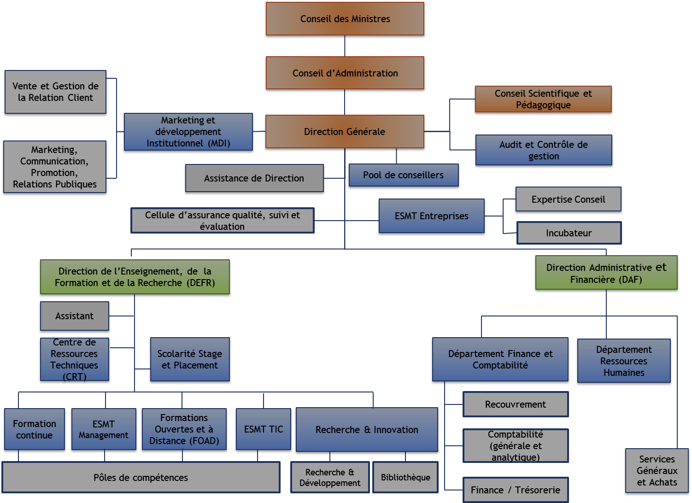
Figure 1: Organigramme ESMT
L’institution est structurée hiérarchiquement avec des entités spécifiques pour assurer des services efficaces. À la tête de l’ESMT, plusieurs organes dirigent l’institution :
- Le Conseil des Ministres : Organe suprême de décision, composé des ministres des télécommunications/TIC des États membres, il fixe les grandes orientations stratégiques ;
- Le Conseil d’Administration : Composé de deux représentants par État membre, il approuve le programme d’activités et le budget de l’ESMT ;
- La Direction Générale : Composée du Directeur Général, du Directeur de l’Enseignement, de la Formation et de la Recherche et du Secrétaire Général, nommés par le Conseil des Ministres pour un mandat de quatre ans renouvelables une fois ;
- Le Conseil Scientifique et Pédagogique : Il assure le développement et le maintien des programmes d’études de qualité.
La structure hiérarchique de l’ESMT assure une gouvernance efficace. Examinons maintenant les initiatives et projets clés de l’institution.
      - Le Centre des Ressources Techniques (CRT)
Le Centre des Ressources Techniques (CRT) est le service technique chargé de la maintenance et du bon fonctionnement de l’ensemble des équipements informatiques et électriques de l’ESMT. Créé pour répondre aux besoins croissants de support technique dans un établissement de plus en plus équipé en matériels technologiques, le CRT joue un rôle stratégique dans la continuité des activités pédagogiques et administratives.
Composition de l’équipe : Le CRT est composé d’une équipe pluridisciplinaire comprenant :
- Un responsable du CRT qui coordonne les activités et gère les ressources
- Un technicien informaticien spécialisé dans la maintenance des équipements informatiques (ordinateurs, serveurs, équipements réseau, vidéoprojecteurs, etc.)
- Un technicien électricien chargé de la maintenance des installations électriques (climatisation, éclairage, câblage, etc.)
Missions et responsabilités : Les principales missions du CRT incluent :
- Maintenance préventive : Inspections régulières et entretien programmé des équipements pour prévenir les pannes et prolonger leur durée de vie
- Maintenance corrective : Réparation et dépannage des équipements en panne pour assurer une remise en service rapide
- Installation et mise en service : Déploiement de nouveaux équipements et mise en place de nouvelles infrastructures
- Support aux utilisateurs : Assistance technique aux enseignants, étudiants et personnel administratif pour l’utilisation des équipements
- Gestion du stock : Approvisionnement, stockage et distribution du matériel technique (câbles, multiprises, lampes, consommables, etc.)
- Gestion des emprunts : Prêt de matériel aux enseignants aux étudiants et aux services pour des besoins ponctuels
Périmètre d’intervention : Le CRT intervient dans l’ensemble des locaux de l’ESMT, notamment :
- Les salles de classe équipées de vidéoprojecteurs, systèmes audio, etc.
- Les laboratoires informatiques et d’électronique dotés d’équipements spécialisés
- Les salles des serveurs abritant l’infrastructure réseau et les serveurs de l’école
- Les bureaux administratifs et les espaces communs
Contraintes et défis : Le CRT fait face à plusieurs défis dans l’exercice de ses missions :
- Des demandes d’intervention nombreuses et parfois urgentes nécessitant une gestion optimale des priorités
- Des ressources humaines limitées face à un volume de travail important
- Une gestion manuelle des interventions rendant difficile le suivi et la traçabilité
- Des difficultés dans la gestion du stock et des emprunts de matériel
C’est dans ce contexte que s’inscrit notre projet de développement d’une application web de gestion des interventions, visant à apporter des solutions concrètes aux défis rencontrés par le CRT.

B. Présentation du sujet

1. Contexte du projet

1.1 Situation actuelle
Actuellement, la gestion des interventions au sein du CRT repose sur un ensemble de pratiques manuelles et d’outils disparates :
Enregistrement des demandes : Les demandes d’intervention proviennent de différentes sources (appels téléphoniques, emails, demandes verbales) et sont notées dans un registre papier ou dans des fichiers Excel non partagés. Cette multiplicité de canaux et l’absence de centralisation entraînent parfois des pertes d’information ou des demandes non traitées.
Affectation des techniciens : L’attribution des interventions aux techniciens se fait de manière informelle, généralement lors de réunions matinales ou par communication directe avec le responsable. Cette approche ne permet pas une vision d’ensemble de la charge de travail ni une optimisation de l’affectation en fonction des compétences et des disponibilités.
Suivi des interventions : Le suivi de l’avancement des interventions est assuré principalement par communication orale. Les techniciens informent le responsable de l’état d’avancement de leurs tâches, mais cette information n’est pas toujours formalisée ni accessible à l’ensemble de l’équipe.
Gestion du stock : Le stock de matériel est géré manuellement avec des fiches cartonnées indiquant les quantités disponibles. L’inventaire est rarement à jour, et il est difficile de connaître en temps réel la disponibilité d’un matériel donné.
Gestion des emprunts : Les emprunts de matériel sont enregistrés dans un cahier avec les informations du projet de fin d’études. Cette gestion manuelle rend difficile le suivi des retours et l’identification des matériels non restitués.
Reporting et statistiques : L’absence d’historisation des données rend impossible la génération de statistiques sur les interventions (types de pannes les plus fréquentes, équipements problématiques, charge de travail, temps de résolution, etc.). Cette lacune empêche toute analyse de performance et amélioration continue du service.

1.2 Limites et insuffisances
- Cette situation génère plusieurs problèmes concrets :
- Perte d’information : Des demandes d’intervention peuvent être oubliées ou perdues
- Manque de traçabilité : Difficulté à retracer l’historique des interventions sur un équipement donné
- Gestion inefficace des priorités : Absence de vision globale pour prioriser les interventions urgentes
- Sous-optimisation des ressources : Répartition non équilibrée de la charge de travail entre les techniciens
- Ruptures de stock : Impossibilité d’anticiper les besoins en approvisionnement
- Retards dans les retours d’emprunts : Absence de système d’alerte pour les matériels non restitués
- Absence d’indicateurs de performance : Impossibilité de mesurer l’efficacité du service

1.3 Opportunités de la digitalisation
La mise en place d’une solution informatique présente de nombreux avantages :
- Centralisation de l’information : Toutes les données sont accessibles depuis une interface unique
- Automatisation des processus : Réduction des tâches manuelles répétitives
- Traçabilité complète : Historisation de toutes les opérations avec horodatage
- Optimisation de la planification : Vue d’ensemble facilitant l’affectation optimale des ressources
- Amélioration de la communication : Partage d’information en temps réel entre tous les acteurs
- Aide à la décision : Génération de statistiques et d’indicateurs pour piloter l’activité
- Gain de temps : Accès rapide à l’information et réduction des délais de traitement
- Amélioration de la qualité de service : Réactivité accrue et meilleure satisfaction des usagers
C’est dans cette perspective d’amélioration continue et de modernisation des processus que s’inscrit notre projet de développement d’une application web de gestion des interventions techniques.

2. Problématique
La problématique centrale de ce projet peut être formulée ainsi :
Comment concevoir et développer une application web permettant d’améliorer significativement la gestion des interventions techniques, du planning des techniciens, du stock de matériel et des emprunts au sein du CRT de l’ESMT ?
Cette question principale se décline en plusieurs sous-questions :
Questions fonctionnelles :
- Quels sont les besoins réels et prioritaires des utilisateurs (responsable CRT, techniciens, administration) ?
- Comment modéliser les processus métier existants et les optimiser ?
- Quelles fonctionnalités doivent être implémentées pour répondre efficacement aux besoins ?
- Comment assurer une gestion fine des droits et des permissions selon les profils utilisateurs ?
- Comment garantir la traçabilité complète de toutes les opérations effectuées ?
Questions techniques :
- Quelle architecture logicielle adopter pour garantir la scalabilité et la maintenabilité du système ?
- Quelles technologies choisir pour le développement du frontend et du backend ?
- Quel système de gestion de base de données utiliser pour stocker les données ?
- Comment sécuriser l’application et protéger les données sensibles ?
- Comment assurer la disponibilité et la performance de l’application ?
Questions organisationnelles :
- Comment intégrer l’application dans les processus de travail existants ?
- Quelle stratégie d’accompagnement au changement mettre en place ?
- Comment former les utilisateurs à l’utilisation de la nouvelle application ?
- Comment assurer la maintenance et l’évolution future du système ?
La réponse à ces questions guidera l’ensemble de notre démarche de conception et de développement.

3. Objectifs du projet

3.1 Objectif général
L’objectif général de ce projet est de concevoir et de développer une application web moderne, ergonomique et sécurisée permettant la gestion complète et optimisée des activités du Centre des Ressources Techniques de l’ESMT.

3.2 Objectifs spécifiques
L’objectif général du projet se décline en plusieurs objectifs spécifiques articulés autour des principaux domaines fonctionnels du système.
En ce qui concerne la gestion des interventions, il s’agissait de permettre l’enregistrement standardisé de toutes les demandes, de faciliter leur affectation aux techniciens selon leurs compétences et disponibilités, d’assurer un suivi en temps réel de l’avancement, et d’offrir aux techniciens la possibilité de mettre à jour le statut de leurs interventions et d’ajouter des commentaires. Cette partie visait également à conserver l’historique de toutes les interventions effectuées sur chaque équipement.
Pour ce qui est de la planification et de l’organisation, l’objectif était de fournir une vue globale du planning des interventions sous différents formats (jour, semaine, mois), de visualiser la charge de travail de chaque technicien, de faciliter la priorisation des demandes selon leur niveau d’urgence et d’optimiser l’allocation des ressources humaines. Le système devait aussi être en mesure de générer automatiquement des alertes pour les interventions urgentes ou en retard.
La gestion du stock avait pour ambition de maintenir un inventaire constamment à jour, de suivre en temps réel les quantités disponibles, de générer des alertes lorsque les niveaux atteignent un seuil critique, de simplifier les opérations d’approvisionnement et de réapprovisionnement, et de permettre la catégorisation des matériels, notamment entre équipements informatiques et électriques.
L’objectif lié à la gestion des emprunts portait sur l’enregistrement systématique de tous les emprunts de matériel, incluant les informations détaillées sur l’emprunteur, la date et les quantités. Il s’agissait également de suivre les dates de retour prévues, de générer des alertes pour les retards, de mettre à jour automatiquement le stock lors des emprunts et des restitutions, d’offrir une consultation de l’historique par matériel ou par emprunteur, et de faciliter la gestion des retours partiels ou complets.
En matière de traçabilité et de reporting, il était attendu d’assurer une traçabilité complète des opérations, de produire des statistiques et indicateurs de performance, de générer des rapports périodiques (hebdomadaires, mensuels, annuels), d’identifier les équipements nécessitant une attention particulière et de mesurer la performance du service notamment en termes de temps de résolution et de satisfaction.
Les objectifs relatifs à la sécurité et à la confidentialité portaient sur l’implémentation d’un système d’authentification robuste, la gestion fine des droits d’accès selon les profils, la protection des données sensibles, la garantie de leur intégrité et de leur confidentialité, ainsi que la mise en place de mécanismes de sauvegarde et de récupération.
Enfin, les objectifs d’ergonomie et d’utilisabilité visaient la conception d’une interface intuitive et ergonomique, assurant une expérience utilisateur fluide, adaptée aux différents profils (administrateurs, techniciens) et compatible avec divers appareils et navigateurs. L’intention était également de réduire le temps d’apprentissage nécessaire à l’utilisation du système.
  - Résultats attendus
À l’issue du projet, plusieurs catégories de résultats étaient attendues.
Sur le plan technique, il était prévu de disposer d’une application web pleinement fonctionnelle, reposant sur une architecture logicielle robuste et évolutive, dotée d’une base de données structurée et optimisée, ainsi que d’une API REST complète et bien documentée. Le code source devait être de qualité, soigneusement commenté et facilement maintenable, accompagné d’une documentation technique exhaustive.
Sur le plan fonctionnel, les résultats attendus comprenaient un système de gestion des interventions performant, un module de planification des activités des techniciens, un module de gestion de stock intégrant des alertes automatiques, ainsi qu’un module de gestion des emprunts permettant un suivi précis des retours. Il était également prévu de fournir des tableaux de bord incluant des indicateurs de performance et des rapports d’activité générables à la demande.
En termes organisationnels, le projet devait permettre une amélioration notable de l’organisation du travail au sein du CRT, favoriser une meilleure communication entre les différents acteurs, réduire les délais de traitement des demandes d’intervention, optimiser l’utilisation des ressources humaines et matérielles, et améliorer la qualité du service rendu aux usagers. Il devait également constituer une base de données historique utile pour l’analyse et l’amélioration continue.
Enfin, sur le plan académique, les résultats attendus incluaient la réalisation d’un mémoire de fin d’études complet et structuré, la présentation claire de la démarche méthodologique, une modélisation UML exhaustive du système, une analyse approfondie des choix technologiques effectués, ainsi qu’un retour d’expérience sur les difficultés rencontrées et les solutions apportées.
  - Méthodologie de travail
Pour atteindre les objectifs fixés, une méthodologie de travail organisée en plusieurs phases successives a été adoptée.

5.1 Étude préalable et analyse de l’existant
Cette première phase consistait à comprendre le fonctionnement actuel du CRT, à identifier les acteurs et leurs rôles, à recenser leurs besoins, ainsi qu’à analyser les problèmes et contraintes du système existant. Pour cela, nous avons réalisé des observations sur site, mené des entretiens avec le responsable du CRT et les techniciens (informaticiens et électriciens), puis analysé les documents existants tels que les registres et les fichiers Excel. Cette étape a également permis d’identifier les flux d’information et de documenter les processus métiers.

5.2 Conception et modélisation
La deuxième phase visait à modéliser des processus métier optimisés, à concevoir l’architecture du système et à réaliser une modélisation UML complète. Nous avons élaboré les diagrammes de cas d’utilisation, conçu le diagramme de classes, produit les diagrammes de séquence pour les scénarios principaux. Nous avons ensuite défini la structure de la base de données (schéma conceptuel et logique) et validé la conception globale avec le responsable du CRT.

5.3 Choix technologiques et mise en place de l’environnement
Cette phase avait pour objectif de sélectionner les technologies appropriées, de justifier ces choix et de mettre en place l’environnement de développement. Elle a impliqué une étude comparative des technologies disponibles, la sélection des frameworks et outils, puis l’installation et la configuration de l’environnement. Les projets frontend et backend ont été initialisés, la gestion de version a été mise en place via Git, et la base de données de développement a été configurée.

5.4 Développement
Le développement s’est déroulé de manière itérative et incrémentale, selon une approche agile organisée en sprints.
Le premier sprint a porté sur les fondations, notamment la mise en place de l’architecture backend (Express, MongoDB), l’implémentation de l’authentification par JWT, la création des modèles de données et des routes API, ainsi que l’initialisation du projet React accompagné des premières fonctionnalités d’authentification et des composants de base.
Le deuxième sprint a été consacré à la gestion des interventions avec le développement du CRUD complet, la création des contrôleurs et services, la conception de l’interface correspondante, la mise en place des formulaires, des filtres, de la recherche et de l’affichage détaillé d’une intervention.
Le troisième sprint a introduit les modules de planning et de gestion du stock. Il a permis de développer les vues du calendrier (jour, semaine, mois), d’implémenter les modèles Stock et Emprunt, de réaliser le CRUD du stock ainsi que la gestion des emprunts et les alertes de stock faible.
Le quatrième sprint a concerné les fonctionnalités avancées, notamment le développement du tableau de bord statistique, l’intégration des graphiques et indicateurs, la gestion des utilisateurs par l’administrateur, la recherche avancée, le système de commentaires, ainsi que diverses optimisations et corrections.
Tout au long du développement, des pratiques rigoureuses ont été respectées : revues de code régulières, documentation du code, commits Git fréquents et réunions hebdomadaires de suivi avec l’encadreur et l’équipe du CRT.

5.5 Déploiement de la solution (Local et Cloud)
La cinquième phase a consisté à rendre la solution opérationnelle, d’abord en local puis dans le Cloud, afin d’assurer sa stabilité, son accessibilité et sa disponibilité.
Le déploiement local a débuté par l’installation des dépendances du backend, la configuration des variables d’environnement, la connexion à MongoDB en mode développement, l’exécution du serveur et la vérification des endpoints. Le frontend a également été installé, configuré et testé afin de s’assurer du bon fonctionnement des modules d’authentification, d’intervention, de planning, de stock et du tableau de bord. La base de données a été mise en place localement via un cluster MongoDB Atlas, et les collections nécessaires ont été vérifiées à l’aide de MongoDB Compass. Ce déploiement local avait pour objectif de valider l’intégration complète backend–frontend et de corriger les éventuelles anomalies avant la mise en ligne.
Après validation, la solution a été déployée dans le Cloud. Le backend a été hébergé sur Render, avec configuration des variables d’environnement, définition du script de démarrage et déploiement automatique à chaque push Git. Le frontend a été mis en ligne via Vercel ou Netlify, en définissant l’URL de l’API de production. La base de données a été hébergée sur MongoDB Atlas, avec configuration des accès, création d’un utilisateur dédié et génération d’une URI sécurisée. Une configuration transversale a ensuite été appliquée : gestion du CORS, sécurisation des variables d’environnement et optimisation des performances en production.
Enfin, des tests post-déploiement ont permis de valider l’authentification, les différents CRUD, le planning, le module de stock et d’emprunts, le tableau de bord, le routing et la stabilité générale de l’application.

Conclusion du chapitre
Ce premier chapitre a permis de poser le cadre général de notre projet. Nous avons présenté l’ESMT et le CRT, structure d’accueil qui fait face à des défis importants dans la gestion de ses interventions techniques. Nous avons exposé la problématique, défini les objectifs du projet et présenté la méthodologie de travail adoptée.
Le chapitre suivant sera consacré à l’analyse approfondie des besoins et à la conception détaillée de la solution proposée.

CHAPITRE 2 : ANALYSE ET CONCEPTION DE LA SOLUTION
L’analyse et la conception constituent des phases cruciales dans le développement d’un système d’information. Ce chapitre présente la démarche suivie pour analyser les besoins du CRT et concevoir une solution adaptée. Dans une première section, nous décrivons les processus métier actuels et leur optimisation. La deuxième section est consacrée à l’analyse et à la spécification détaillée des besoins fonctionnels et non fonctionnels. Enfin, la troisième section présente la modélisation UML complète du système.
  - ANALYSE
- Description des processus métier
La compréhension approfondie des processus métier est essentielle pour concevoir une solution pertinente et efficace. Cette section décrit les principaux processus du CRT, en mettant en évidence leurs étapes, les acteurs impliqués et les flux d’information.

1.1 Processus de gestion des interventions
Le processus de gestion des interventions est au cœur de l’activité du CRT. Il comprend plusieurs étapes depuis la réception d’une demande jusqu’à la clôture de l’intervention.

1.1.1 Description du processus actuel
Réception de la demande : Une demande d’intervention peut provenir de différentes sources : un enseignant constate qu’un vidéoprojecteur ne fonctionne pas, le personnel administratif signale une panne de climatisation, ou un étudiant informe que les ordinateurs d’un laboratoire sont hors service. Ces demandes arrivent par téléphone, email ou demande verbale au responsable du CRT ou directement à un technicien.
Enregistrement de la demande : Le responsable du CRT enregistre la demande dans un registre papier ou un fichier Excel, en notant les informations essentielles : date, lieu, nature du problème, équipement concerné, demandeur.
Évaluation et priorisation : Le responsable évalue l’urgence et l’importance de l’intervention en fonction de plusieurs critères : impact sur les activités pédagogiques, nombre d’utilisateurs affectés, disponibilité d’une solution de contournement. Il attribue une priorité (haute, moyenne, basse) à l’intervention.
Affectation à un technicien : En fonction de la nature de l’intervention (informatique ou électrique) et de la disponibilité des techniciens, le responsable affecte l’intervention à un technicien compétent. Cette affectation se fait généralement lors de la réunion matinale ou par communication directe.
Réalisation de l’intervention : Le technicien se rend sur le lieu de l’intervention, diagnostique le problème et effectue la réparation ou signale la nécessité de commander une pièce de rechange. Il peut documenter son intervention dans un carnet personnel mais cette pratique n’est pas systématique.
Compte-rendu et clôture : Une fois l’intervention terminée, le technicien informe verbalement le responsable du CRT de la résolution du problème. Le responsable met à jour le registre en indiquant que l’intervention est clôturée. Si des pièces ou du matériel ont été utilisés, cela est noté pour ajuster le stock.

1.1.2 Processus optimisé proposé
L’application proposée optimise ce processus de la manière suivante :
Création de la demande dans le système : Dans le système, tout utilisateur autorisé peut créer une demande d’intervention en remplissant un formulaire qui renseigne le lieu, l’équipement concerné, la description du problème et le niveau d’urgence. L’administrateur a également la possibilité de créer une demande au nom d’un utilisateur si nécessaire.
Lorsque des demandes sont soumises, l’administrateur les reçoit et les examine. Il est le seul à pouvoir les traiter. Ainsi, il peut décider d’accepter la demande, de la rejeter ou de la convertir directement en intervention lorsqu’elle est pertinente.
Une fois la décision prise, l’administrateur est le seul responsable de la gestion des interventions. Il peut créer une intervention, la modifier ou la supprimer à tout moment. Lors de la création d’une intervention, il peut également l’assigner directement à un technicien afin d’assurer sa prise en charge.
Enregistrement automatique : La demande est automatiquement enregistrée dans la base de données avec horodatage, numéro unique d’intervention et statut initial « planifiée ».
Notification et affectation : L’administrateur reçoit une notification de la nouvelle demande. Il examine les détails, évalue la priorité et affecte l’intervention à un technicien disponible. Le technicien reçoit une notification de sa nouvelle affectation.
Consultation et démarrage : Le technicien consulte sa liste d’interventions via son interface personnalisée, prend connaissance des détails et démarre l’intervention en changeant le statut vers « en cours ». Cette action est horodatée.
Réalisation et documentation : Pendant l’intervention, le technicien peut ajouter des commentaires ou des pièces jointes pour documenter son diagnostic, les actions effectuées, les difficultés rencontrées. Ces informations sont immédiatement sauvegardées dans le système.
Clôture et validation : Lorsque le technicien estime avoir terminé son travail, il ne clôture pas directement l’intervention. À la place, il change le statut de l’intervention en « en attente de validation ». Cela signifie que l’intervention est terminée de son côté, mais qu’elle doit encore être validée par l’administrateur.
Une fois le statut basculé, l’administrateur reçoit une notification et procède à la vérification de l’intervention. S’il considère que le travail a été correctement effectué, il valide l’intervention et change son statut en « terminée ». Le demandeur est également notifié de la clôture officielle de l’intervention.
Toutes les données relatives à l’intervention sont ensuite conservées dans l’historique afin de servir de référence pour de futures consultations, audits ou analyses.

1.1.3 Avantages du processus optimisé
- Centralisation : Toutes les informations sont dans un système unique
- Traçabilité complète : Chaque action est horodatée et conservée
- Visibilité en temps réel : L’état de chaque intervention est accessible instantanément
- Communication facilitée : Les commentaires et mises à jour sont partagés automatiquement
- Analyse : Les données peuvent être exploitées pour générer des statistiques et améliorer le service

1.2 Processus de gestion du stock
La gestion du stock de matériel est essentielle pour assurer la continuité du service technique. Le CRT dispose d’un stock de matériels consommables et de rechange nécessaires aux interventions.

1.2.1 Description du processus actuel
Réception de matériel : Lorsque du matériel est livré (suite à une commande ou un don), le magasinier réceptionne le matériel, vérifie la conformité avec le bon de livraison et range le matériel à son emplacement dans le magasin.
Mise à jour du stock : Le magasinier met à jour manuellement les fiches de stock cartonnées en ajoutant les quantités reçues.
Sortie de matériel pour intervention : Lorsqu’un technicien a besoin de matériel pour une intervention, il se rend au magasin, prend le matériel nécessaire et informe le magasinier qui note la sortie.
Inventaire : Périodiquement (généralement en fin de trimestre), un inventaire physique est réalisé pour vérifier la concordance entre le stock physique et les fiches de stock.
Alerte et réapprovisionnement : Lorsque le magasinier constate visuellement qu’un matériel arrive à un niveau bas, il en informe le responsable qui lance une procédure de commande.

1.2.2 Processus optimisé proposé
Réception et enregistrement : À la réception de matériel, l’administrateur enregistre dans le système le nom du matériel, la catégorie (informatique/électricité), la quantité, le seuil d’alerte et l’emplacement. Le stock disponible est automatiquement mis à jour.
Consultation en temps réel : Tout utilisateur autorisé peut consulter à tout moment le stock disponible via l’application, avec une indication visuelle des matériels en stock.
Liaison avec les interventions : Lorsqu’un matériel est utilisé pour une intervention, cela peut être noté dans le système, créant ainsi un lien entre l’intervention et la consommation de stock.
Rapports et statistiques : Le système génère des rapports sur la consommation de matériel, les matériels les plus utilisés, permettant une meilleure planification des achats.

1.3 Processus de gestion des emprunts

1.3.1 Description du processus actuel
Demande d’emprunt : Un enseignant ou un service contacte le CRT pour emprunter du matériel (vidéoprojecteur, câbles, hauts-parleurs, etc.) pour une période déterminée.
Vérification de disponibilité : Le responsable du CRT vérifie manuellement si le matériel demandé est disponible en consultant les fiches de stock et le cahier des emprunts en cours.
Enregistrement de l’emprunt : Si le matériel est disponible, le responsable enregistre l’emprunt dans un cahier en notant : date, nom de l’emprunteur, matériel emprunté, quantité, date de retour prévue.
Remise du matériel : Le matériel est remis à l’emprunteur qui signe le cahier.
Suivi des retours : Le responsable consulte périodiquement le cahier pour identifier les emprunts dont la date de retour est dépassée et relance les emprunteurs par téléphone ou email.
Retour et vérification : Au retour du matériel, le responsable vérifie l’état du matériel et note le retour dans le cahier.

1.3.2 Processus optimisé proposé
Création d’emprunt : L’administrateur ou le technicien crée un emprunt dans le système en sélectionnant le matériel, la quantité, l’emprunteur et la date de retour prévue. Le système vérifie automatiquement la disponibilité avant de valider la création.
Mise à jour automatique du stock : Le stock disponible est automatiquement diminué lors de la création de l’emprunt.
Suivi en temps réel : L’administrateur ou le technicien visualise en un coup d’œil tous les emprunts en cours avec indication visuelle des emprunts en retard (couleur rouge).
Alertes automatiques : Le système génère automatiquement des alertes pour les emprunts dont la date de retour est dépassée, facilitant les relances.
Retour simplifié : Le retour d’emprunt se fait en un clic. Le stock disponible est automatiquement réincrementé.
Historique et statistiques : L’historique complet des emprunts par matériel ou par emprunteur est accessible, permettant d’identifier les comportements problématiques et d’optimiser la gestion du matériel prêtable.

1.4 Processus de planification
La planification des interventions est cruciale pour optimiser l’utilisation des ressources humaines et garantir une réactivité adaptée aux besoins.

1.4.1 Description du processus actuel
Réunion matinale : Chaque matin, le responsable du CRT réunit les techniciens disponibles pour faire le point sur les interventions en cours et à venir.
Affectation verbale : Le responsable attribue verbalement les interventions aux techniciens en fonction de leurs compétences (informatique ou électricité) et de leur charge de travail estimée.
Organisation individuelle : Chaque technicien organise ensuite sa journée en fonction des interventions qui lui ont été attribuées, en gérant les priorités de manière autonome.
Ajustements en cours de journée : En cas de nouvelle intervention urgente ou de changement de priorité, le responsable contacte directement le technicien concerné pour réorganiser son planning.

1.4.2 Processus optimisé proposé
Vue planning centralisée : L’application offre une vue planning (jour, semaine, mois) affichant toutes les interventions avec code couleur selon le statut (planifiée, en cours, terminée) et indication du technicien assigné.
Filtres et recherches : Possibilité de filtrer le planning par technicien, par statut, par date ou par priorité pour une meilleure visibilité.
Planification anticipée : Les interventions de maintenance préventive peuvent être planifiées à l’avance et réparties équitablement.
Historique et analyse : L’historique des interventions permet d’analyser les périodes de forte activité et d’anticiper les besoins en ressources.
- Analyse et spécification des besoins
L’analyse des besoins constitue une étape fondamentale pour garantir que la solution développée répondra effectivement aux attentes des utilisateurs. Cette section présente l’identification des acteurs, puis détaille les besoins fonctionnels et non fonctionnels du système.

2.1 Besoins fonctionnels
Les besoins fonctionnels représentent l’ensemble des services que le système doit offrir pour répondre efficacement aux attentes des utilisateurs du Centre de Ressources Techniques. Dans un contexte où le numérique est devenu un levier essentiel d’efficacité, de rapidité et de précision, ce système a pour vocation d’automatiser et d’optimiser la gestion des interventions, du planning, du stock, des emprunts ainsi que la supervision globale des activités du service.
Ainsi, les besoins fonctionnels peuvent être organisés en plusieurs modules fonctionnels principaux.

Le système doit permettre à l’Administrateur :
- De se connecter et de se déconnecter en toute sécurité.
- De gérer les comptes utilisateurs : créer, modifier ou supprimer des techniciens.
- D’empêcher la suppression du dernier compte administrateur.
- De consulter et modifier son propre profil.
- De gérer les interventions.
- De consulter toutes les interventions.
- De filtrer les interventions par statut, date, priorité et technicien.
- De rechercher une intervention (titre, lieu, matériel).
- De consulter le détail d’une intervention (informations, historique, commentaires, technicien assigné).
- De consulter toutes les demandes d’intervention.
- De modifier le statut : examinée, acceptée, rejetée, convertie.
- De recevoir une notification à chaque nouvelle demande.
- De notifier automatiquement l’utilisateur anonyme lors des mises à jour.
- De visualiser le planning des interventions : journalier, hebdomadaire, mensuel.
- De filtrer le planning par technicien et par statut.
- D’ajouter, modifier ou supprimer du matériel (si aucun emprunt en cours).
- De consulter l’état du stock.
- De filtrer par catégorie.
- De consulter les statistiques du stock.
- De créer un emprunt.
- De consulter tous les emprunts.
- D’identifier les emprunts en retard.
- De modifier n’importe quel emprunt.
- De marquer un emprunt comme retourné.
- De consulter l’historique des emprunts.
- De consulter son tableau de bord : interventions, stock, emprunts, alertes.
- De visualiser des statistiques avancées.

Le système doit permettre au Technicien :
- De se connecter et de se déconnecter.
- De consulter et modifier son profil.
- De consulter uniquement les interventions qui lui sont assignées.
- De filtrer ses interventions selon des critères.
- De rechercher une intervention.
- De démarrer et terminer une intervention (horodatage automatique).
- D’ajouter des commentaires horodatés.
- De consulter les détails complets d’une intervention.
- De visualiser son planning (jour, semaine, mois).
- De voir uniquement ses interventions assignées.
- De consulter le stock et d’effectuer un filtrage.
- De créer un emprunt.
- De consulter ses emprunts.
- De modifier ses emprunts.
- De marquer un emprunt comme retourné.
- D’être informé des emprunts en retard.
- De consulter son tableau de bord personnel : interventions, planning, accès rapide.

Le système doit permettre à l’Utilisateur Anonyme :
- De soumettre une demande d’intervention via un formulaire public.
- De recevoir un numéro de référence pour le suivi.
- De suivre l’état de sa demande grâce à ce numéro.
- De recevoir des notifications lors :
  - de la création,
  - de l’évolution du statut de sa demande.

Le système doit permettre d’effectuer automatiquement :
- L’attribution d’un identifiant unique à chaque intervention.
- L’horodatage automatique des événements :
  - création,
  - modification,
  - début / fin des interventions.
- L’archivage automatique des interventions terminées.
- L’identification automatique des emprunts en retard.
- La génération automatique des alertes, historiques et notifications.

2.2 Besoins non fonctionnels
Les besoins non fonctionnels définissent les contraintes et les qualités que le système doit respecter afin d’assurer une application fiable, performante et sécurisée.

2.2.1 Performance
Le système doit garantir des temps de réponse rapides : le chargement de la page d’accueil après authentification ne doit pas dépasser 2 secondes, et l’affichage de listes (interventions, stock, emprunts) ne doit pas excéder 3 secondes. Les opérations de création, modification ou suppression doivent répondre en moins de 2 secondes. Le système doit pouvoir gérer au moins 1000 interventions et 20 utilisateurs simultanés sans perte de performance. Les requêtes à la base de données doivent être optimisées, les images et ressources statiques compressées, et la pagination utilisée pour les grandes listes de données.

2.2.2 Sécurité
L’authentification doit être robuste, basée sur JWT, et les mots de passe hachés avec un algorithme sécurisé (bcrypt). Les droits d’accès doivent être gérés finement selon les rôles (administrateur, technicien), et toute tentative d’accès non autorisé doit être bloquée. Les données sensibles ne doivent jamais apparaître dans les logs ou messages d’erreur. Les sessions expirées doivent être invalidées automatiquement, avec éventuellement une déconnexion après inactivité.

2.2.3 Ergonomie et utilisabilité
L’interface doit être intuitive et cohérente, avec une navigation fluide et des actions importantes (suppression, validation) confirmées explicitement. Les messages d’erreur doivent être clairs et explicatifs. Le système doit être responsive, s’adaptant aux ordinateurs, tablettes et smartphones, et rester utilisable sur écran tactile. L’accessibilité doit être assurée : contraste suffisant, boutons et liens cliquables, formulaires avec labels et messages d’aide.

2.2.4 Maintenabilité et évolutivité
Le code doit être structuré, commenté, modulaire et respecter les conventions de nommage. Des tests unitaires sont recommandés pour les fonctions critiques. L’architecture doit permettre l’ajout facile de nouvelles fonctionnalités et l’intégration future avec d’autres systèmes.

2.3 Modélisation UML
La modélisation UML (Unified Modeling Language) permet de représenter visuellement le système à développer sous différents angles. Cette section présente les principaux diagrammes UML élaborés pour notre application.

2.3.1 Diagramme de cas d’utilisation
Le diagramme de cas d’utilisation présente les fonctionnalités du système et les interactions entre les acteurs.

2.3.1.1 Identification des acteurs
Avant d’étudier les cas d’utilisation, nous commençons par l’identification des acteurs. Un acteur représente une personne, un groupe de personnes ou un système externe qui interagit avec le système dans le but de réaliser une ou plusieurs fonctions.
Dans notre système, quatre acteurs principaux ont été identifiés :
- L’administrateur
- Le technicien informaticien
- Le technicien électricien
- L’utilisateur anonyme

2.3.1.2 Présentaton des acteurs
L’administrateur est le responsable du Centre des Ressources Techniques (CRT) et agit comme super utilisateur du système. Il a tous les droits d’accès et peut gérer l’ensemble des fonctionnalités du système. Il peut gérer les comptes utilisateurs (création, modification, suppression des techniciens), créer, modifier et supprimer des interventions, et affecter ces interventions aux techniciens selon leurs compétences. Il gère également le stock de matériel, supervise les emprunts, consulte l’ensemble des interventions et leur historique, visualise le planning global, et génère des statistiques et rapports d’activité. De plus, il peut consulter et gérer toutes les demandes d’intervention soumises par les utilisateurs anonymes, modifier leur statut et recevoir des notifications lors de chaque nouvelle demande.
Le technicien informaticien est spécialisé dans la maintenance informatique et utilise le système pour gérer ses interventions. Il peut consulter la liste de ses interventions assignées, filtrer et rechercher ces interventions, démarrer et terminer une intervention, et ajouter des commentaires horodatés pour documenter ses actions. Il peut consulter l’historique de ses interventions passées, visualiser son planning personnel, consulter le stock disponible, suivre ses emprunts en cours et mettre à jour son profil personnel.
Le technicien électricien est spécialisé dans la maintenance électrique et dispose des mêmes droits que le technicien informaticien pour gérer ses interventions et suivre ses emprunts. La distinction entre les techniciens informaticiens et électriciens est importante pour l’affectation des interventions : les interventions sur les serveurs sont attribuées aux informaticiens, tandis que celles sur les installations électriques sont attribuées aux électriciens.
L’utilisateur anonyme est un utilisateur sans compte qui n’a accès qu’à la page d’accueil. Il peut soumettre une demande d’intervention via un formulaire, fournir les informations nécessaires (description du problème, localisation, contact), recevoir un numéro de référence pour suivre sa demande, et suivre l’état de sa demande en utilisant ce numéro. Il reçoit également des notifications lors de la création et des mises à jour du statut de sa demande.
Tableau 1 : Cas d’utilisation des acteurs du système
Acteur | Cas d’utilisation
Utilisateur Anonyme | • Soumettre une demande d’intervention  • Consulter l’état d’une demande via numéro de référence  • Recevoir une notification après soumission de la demande
Technicien Informaticien | • S’authentifier  • Modifier ses informations personnelles  • Consulter ses interventions assignées  • Filtrer ses interventions par statut ou date  • Démarrer une intervention  • Ajouter des commentaires à une intervention  • Terminer une intervention  • Consulter son historique d’interventions  • Visualiser son planning personnel  • Consulter le stock disponible  • Consulter ses emprunts de matériel  • Créer, modifier ou retourner ses propres emprunts
Technicien Électricien | • S’authentifier  • Modifier ses informations personnelles  • Consulter ses interventions assignées  • Filtrer ses interventions par statut ou date  • Démarrer une intervention  • Ajouter des commentaires à une intervention  • Terminer une intervention  • Consulter son historique d’interventions  • Visualiser son planning personnel  • Consulter le stock disponible  • Consulter ses emprunts de matériel  • Créer, modifier ou retourner ses propres emprunts
Administrateur | • S’authentifier  • Modifier ses informations personnelles  • Gérer les utilisateurs (créer, modifier, supprimer techniciens)  • Gérer le stock de matériel (ajout, modification, suppression)  • Gérer tous les emprunts (les siens + ceux des techniciens)  • Créer, modifier, supprimer une intervention  • Affecter une intervention à un technicien  • Consulter et gérer toutes les interventions du système  • Consulter et traiter les demandes anonymes (examinée, acceptée, rejetée, convertie en intervention)  • Visualiser le planning global  • Consulter les statistiques et rapports

Le diagramme global montre clairement les accès selon les rôles et les interactions entre les modules.
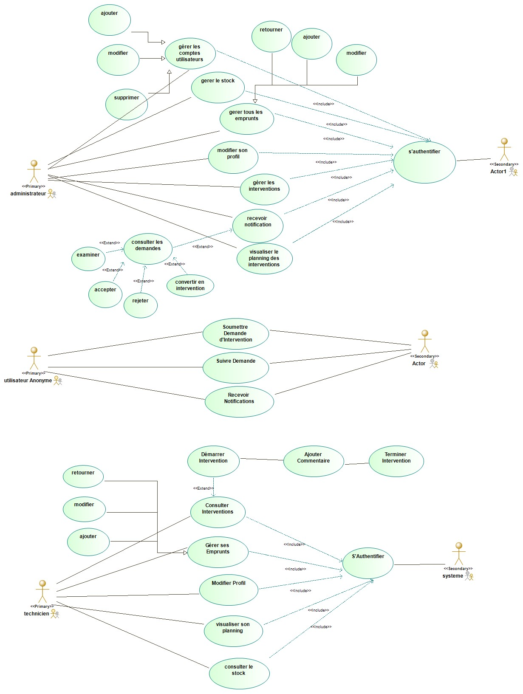
Capture 1 : Diagramme de Cas d’utilisation des trois acteurs principaux

2.3.2 Diagramme de classes
Le système repose sur huit classes principales, structurées autour des activités du Centre des Ressources Techniques :
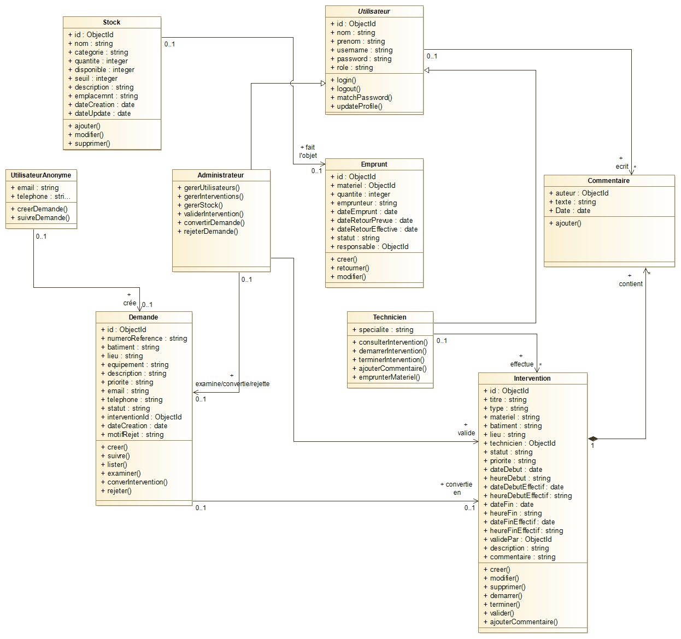
Capture 2 : Diagramme de classes
Tableau 2 : Relations entre les classes
Relation | Type | Cardinalité | Description
Utilisateur Anonyme → Demande | Association | 1 → 0..* | Un utilisateur anonyme crée plusieurs demandes
Demande → Intervention | Association | 1 → 0..1 | Une demande peut être convertie en intervention
Utilisateur → Administrateur | Héritage | - | Administrateur hérite de Utilisateur
Utilisateur → Technicien | Héritage | - | Technicien hérite de Utilisateur
Technicien → Intervention | Association | 1 → 0..* | Un technicien effectue plusieurs interventions
Intervention → Commentaire | Composition | 1 → 0..* | Une intervention contient plusieurs commentaires
Utilisateur → Commentaire | Association | 1 → 0..* | Un utilisateur écrit plusieurs commentaires
Stock → Emprunt | Association | 1 → 0..* | Un matériel fait l'objet de plusieurs emprunts
Utilisateur → Emprunt | Association | 1 → 0..* | Un utilisateur gère plusieurs emprunts (admin: tous, technicien: ses emprunts)
Administrateur → Intervention | Association | - | Un admin valide des interventions
Administrateur → Demande | Association | - | Un admin examine/convertit/rejette des demandes

2.3.3 Diagrammes d’activité
Les diagrammes d'activités modélisent le flux de contrôle d'une activité à une autre, en montrant les décisions et les processus.
Activité 1 : Processus complet de gestion d'intervention
Ce diagramme modélise le cycle de vie complet d'une intervention entre l'administrateur, le technicien et le système.
Flux principal :
Phase 1-2 : Création (Administrateur) L'administrateur se connecte au système et consulte le tableau de bord des interventions. Il décide ensuite de créer une nouvelle intervention, de modifier ou de supprimer une intervention existante. Lors de la création, il saisit les informations nécessaires en sélectionnant le technicien compétent, la date, l'heure et le niveau de priorité. L'intervention est ensuite enregistrée dans le système avec le statut "planifiée" et une notification est envoyée au technicien.
Phase 3-4 : Prise en charge (Technicien) Le technicien se connecte au système et consulte la liste de ses interventions assignées. Il vérifie si l'intervention est planifiée pour la démarrer ou s'il doit continuer une intervention déjà en cours. Une fois démarrée, le statut de l'intervention passe à "en cours".
Phase 5 : Réalisation (Technicien) Le technicien effectue l'intervention sur le terrain en réalisant les diagnostics et réparations nécessaires. Il peut choisir d'ajouter des commentaires pour documenter son travail. Une fois terminée, il marque l'intervention comme finalisée, ce qui change son statut vers "en attente de validation" et déclenche une notification à l'administrateur.
Phase 6 : Validation (Administrateur) L'administrateur consulte les interventions en attente de validation et décide de les valider ou de demander des modifications. Si l'intervention nécessite des corrections, une notification est envoyée au technicien qui reprend le travail. Si l'intervention est validée, son statut passe à "terminée" et les statistiques du système sont automatiquement mises à jour.
Cycle des statuts : Une intervention passe successivement par les statuts "planifiée", "en cours", "en attente de validation" et enfin "terminée".
Points de décision clés : Le processus comporte quatre décisions importantes permettant de gérer la création ou modification d'interventions, le démarrage du travail, l'ajout de commentaires et la validation finale par l'administrateur avant la clôture définitive.
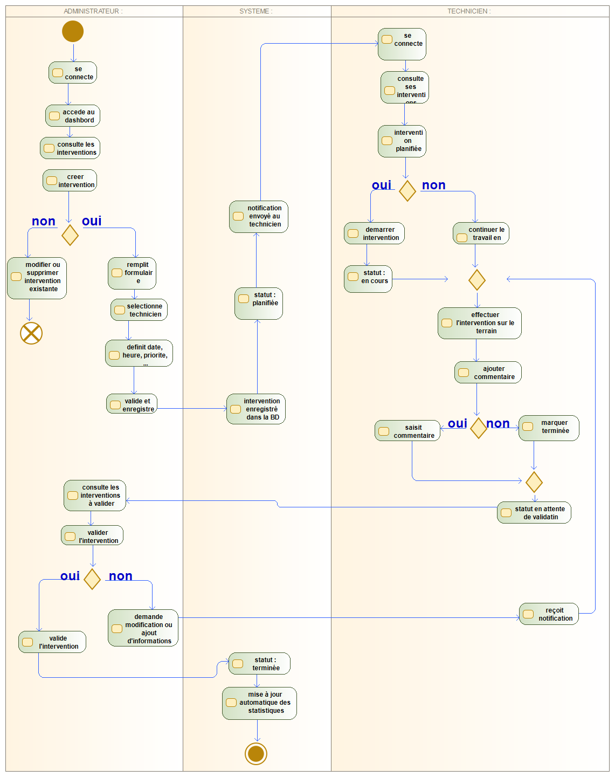
Capture 3: diagramme d'activité

Conclusion du chapitre
Ce deuxième chapitre a présenté une analyse approfondie des processus métier du CRT et une spécification détaillée des besoins fonctionnels et non fonctionnels du système.
La modélisation UML complète a permis de représenter visuellement le système sous différents angles : les interactions utilisateur-système (cas d’utilisation), la structure des données (diagramme de classes) et les processus métier (diagrammes d’activités).
Cette phase d’analyse et de conception constitue la base solide sur laquelle repose le développement de l’application. Le chapitre suivant abordera l’architecture logicielle retenue et l’implémentation concrète de la solution.

CHAPITRE 3 : ARCHITECTURE LOGICIELLE, IMPLÉMENTATION ET DEPLOIEMENT DE LA SOLUTION
Ce chapitre présente l’architecture logicielle adoptée pour le développement de l’application de gestion des interventions techniques du CRT, ainsi que les détails de son implémentation. Il se divise en deux grandes parties : la première expose les choix architecturaux qui structurent le système, tandis que la seconde décrit la réalisation concrète des différents composants de l’application, incluant les nouvelles fonctionnalités de gestion des demandes anonymes, d’upload de fichiers et de gestion des emprunts par les techniciens.

A. ARCHITECTURE LOGICIELLE

1. Architecture logicielle

1.1 Architecture globale du système
L’architecture globale du système repose sur une approche Client-Serveur en trois tiers qui sépare clairement les préoccupations et favorise la maintenabilité et l’évolutivité de l’application.
Les trois tiers identifiés sont :
Tier 1 : Couche de présentation (Frontend)
- Technologie : Application web développée avec React
- Rôle : Interface utilisateur pour tous les acteurs (administrateur, techniciens, utilisateurs anonymes)
- Responsabilités :
  - Affichage des données de manière ergonomique et responsive
  - Collecte des entrées utilisateur via des formulaires
  - Validation côté client des données avant envoi
  - Gestion de l’authentification côté client (stockage du token JWT)
  - Gestion de l’état de l’application (React state, Context API)
  - Upload de fichiers avec prévisualisation
  - Affichage dynamique des statistiques et graphiques
Tier 2 : Couche métier (Backend/API)
- Technologie : Serveur Node.js avec framework Express
- Rôle : Logique métier et traitement des requêtes
- Responsabilités :
  - Authentification et autorisation des utilisateurs (JWT)
  - Validation des données côté serveur
  - Implémentation de la logique métier (règles de gestion)
  - Gestion des fichiers (upload, stockage, téléchargement)
  - Envoi d’emails (notifications pour demandes anonymes)
  - Calcul des statistiques et indicateurs
  - Exposition d’une API RESTful pour la communication avec le frontend
  - Gestion des erreurs et logging
Tier 3 : Couche de données (Base de données)
- Technologie : MongoDB (base de données NoSQL orientée documents)
- Rôle : Stockage persistant des données
- Responsabilités :
  - Stockage de toutes les entités métier (utilisateurs, interventions, stock, emprunts, demandes anonymes)
  - Indexation pour optimiser les performances des requêtes
  - Garantie de l’intégrité et de la cohérence des données
  - Sauvegarde et récupération des données
1.1.1 Schéma de l’architecture globale :
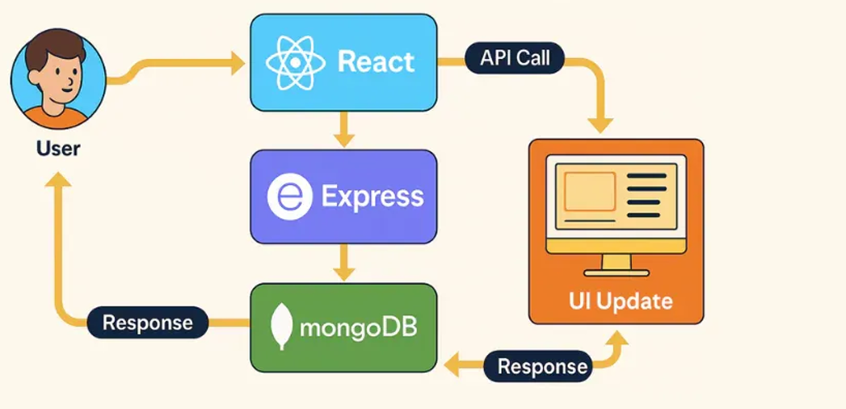
Figure 2 : Architecture du système
1.1.2 Avantages de cette architecture :
- Séparation des préoccupations : Chaque couche a une responsabilité bien définie
- Maintenabilité : Modifications isolées dans une couche sans impact sur les autres
- Évolutivité : Possibilité de faire évoluer chaque couche indépendamment
- Réutilisabilité : L’API peut être utilisée par d’autres clients (mobile, desktop)
- Testabilité : Chaque couche peut être testée indépendamment
- Sécurité : Centralisation des contrôles de sécurité au niveau de l’API

1.2 Architecture Client-Serveur
L’architecture Client-Serveur met en œuvre une communication basée sur le modèle requête-réponse entre le client (navigateur web) et le serveur (API Node.js).
L’architecture mise en place repose sur un client léger, c’est-à-dire une application web exécutée directement dans le navigateur. Ce client est qualifié de « léger » car il ne prend en charge que la présentation et l’interaction avec l’utilisateur, tandis que l’ensemble de la logique métier reste côté serveur. Il ne stocke aucune donnée localement, à l’exception éventuelle du token JWT conservé dans le localStorage, et chaque action effectuée par l’utilisateur nécessite systématiquement une communication avec le serveur.
Le serveur, développé avec Node.js et Express, occupe un rôle central. Il regroupe toute la logique métier, assure l’accès à la base de données, gère la sécurité et les autorisations, traite les fichiers et prend en charge l’envoi d’emails. Ainsi, il constitue le cœur du système et la seule source fiable de traitement des données.
La communication entre le client et le serveur se fait exclusivement via le protocole HTTP en environnement de développement et HTTPS en production afin de garantir la sécurité des échanges. Les données sont transmises au format JSON, et les interactions reposent sur plusieurs méthodes HTTP :
GET pour récupérer des ressources, POST pour en créer de nouvelles, PUT et PATCH pour les modifier, et DELETE pour les supprimer.
Conformément aux principes REST, le système adopte un fonctionnement stateless. Cela signifie que chaque requête est indépendante des précédentes : le serveur ne conserve aucun état de session et chaque requête contient toutes les informations nécessaires à son traitement. L’authentification est assurée par un token JWT envoyé à chaque appel.
La gestion des erreurs repose sur l’utilisation de codes de statut HTTP adaptés. Par exemple, le serveur renvoie un code 200 pour indiquer le succès, 201 lorsqu’une ressource est créée, 400 en cas de données invalides, 401 pour un problème d’authentification, 403 pour un refus d’autorisation, 404 lorsque la ressource est introuvable et 500 lorsqu’une erreur interne survient. Le client intercepte ensuite ces codes et affiche des messages compréhensibles pour l’utilisateur.
Cette architecture présente plusieurs avantages majeurs : elle permet de centraliser l’ensemble des données, d’assurer une sécurité renforcée grâce aux validations côté serveur, de garantir la cohérence des informations, de supporter différents types de clients via la même API, et de faciliter les mises à jour qui peuvent être appliquées côté serveur sans nécessiter le redéploiement du client.

1.3 Architecture backend (API REST)
Le backend est structuré selon le pattern MVC (Model-View-Controller) adapté au contexte d’une API REST, où la « View » est remplacée par les réponses JSON.

1.4 Architecture frontend (React)
Le frontend de l’application est développé avec React, une bibliothèque JavaScript moderne particulièrement adaptée à la création d’interfaces dynamiques et réactives. L’architecture adoptée suit une organisation en couches, conforme aux bonnes pratiques du développement React.
La première couche correspond à la présentation, composée des différents composants et pages qui constituent l’interface utilisateur. Elle regroupe à la fois des composants communs, utilisés dans plusieurs sections de l’application comme la barre de navigation, la barre latérale ou les fenêtres modales, ainsi que des composants métier plus spécifiques, destinés à la gestion des interventions, du stock ou encore des emprunts. Les pages, quant à elles, représentent des écrans complets de l’application et assemblent plusieurs composants pour former une vue cohérente.
L’ensemble repose sur des composants fonctionnels utilisant des hooks tels que useState, useEffect ou useContext, ce qui permet de créer des éléments réutilisables, bien découplés et faciles à maintenir. La communication entre composants se fait grâce aux props, tandis que l’interface est pensée pour être responsive grâce à l’usage de Flexbox et Grid.
La deuxième couche est consacrée à la gestion d’état global, assurée par la Context API de React. Ce mécanisme permet de partager un état commun entre plusieurs composants sans avoir recours à des bibliothèques externes comme Redux, ce qui est largement suffisant pour un projet de taille moyenne. Il évite notamment le “prop drilling”, c’est-à-dire le passage inutile de données à travers plusieurs niveaux de composants, et garantit une réactivité automatique des éléments qui consomment cet état.
La troisième couche correspond à la logique métier, isolée dans des custom hooks. Ces hooks personnalisés rassemblent la logique réutilisable ainsi que les appels API nécessaires au fonctionnement de l’application. Cette approche améliore la lisibilité du code, facilite les tests et permet de séparer clairement la logique métier de la couche de présentation.
La quatrième couche concerne la communication avec le backend, gérée au travers de services construits autour d’Axios. Une instance Axios est configurée avec l’URL de base de l’API, enrichie d’intercepteurs de requêtes qui ajoutent automatiquement le token JWT aux en-têtes. Des intercepteurs de réponses permettent également de gérer globalement les erreurs, notamment les statuts 401, 403 ou 500, et de déclencher une déconnexion automatique en cas d’expiration du token.
La couche suivante est celle du routage, assurée par React Router dans sa version 6, qui offre une navigation fluide et typique des applications monopages (SPA). Elle permet de définir clairement les différentes routes de l’application et de gérer la transition entre elles sans rechargement de page.
Enfin, la gestion des formulaires repose sur l’état local grâce au hook useState. Les validations sont effectuées à deux niveaux : une validation en temps réel au moment de la saisie pour fournir un retour immédiat à l’utilisateur, puis une validation globale lors de la soumission du formulaire. Chaque champ affiche des messages d’erreur contextuels pour guider efficacement l’utilisateur dans sa saisie.

1.5 Architecture de la base de données
La base de données utilisée est MongoDB, une base de données NoSQL orientée documents.
1.5.1 Choix de MongoDB
MongoDB a été retenue pour plusieurs raisons. Tout d’abord, elle offre une flexibilité du schéma, permettant d’adapter facilement la structure des données sans avoir recours à des migrations complexes. Les documents sont stockés au format BSON (Binary JSON), ce qui facilite leur intégration avec Node.js côté serveur et React côté frontend.
De plus, MongoDB permet une scalabilité horizontale, ce qui facilite la montée en charge de l’application si le volume de données venait à augmenter. Elle garantit également de bonnes performances, avec des opérations de lecture et d’écriture rapides, adaptées aux besoins du projet. Enfin, sa popularité constitue un atout supplémentaire : elle bénéficie d’une large communauté, d’une documentation abondante et de nombreux outils, ce qui facilite le développement et la maintenance du système.
1.5.2 Structure de la base de données
La base de données contient 6 collections principales :
Collection users
Stocke les informations des utilisateurs (administrateurs et techniciens).
Collection interventions
Stocke toutes les interventions techniques.
Collection stocks
Stocke l’inventaire des matériels.
Collection emprunts
Stocke les emprunts de matériel.
Collection demandes
Stocke les demandes d’intervention provenant d’utilisateurs anonymes.
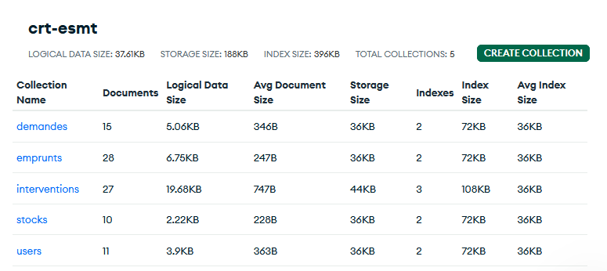
Capture 4:collections de la base de donnees MongoDB

1.5.3 Relations entre les collections
Dans MongoDB, les relations ne reposent pas sur des jointures SQL traditionnelles. À la place, le système utilise des références sous forme d’ObjectId, associées à la fonctionnalité populate de Mongoose, ce qui permet de simuler efficacement les liens entre différentes collections. Chaque document peut ainsi référencer un autre document tout en restant autonome, ce qui correspond parfaitement à la philosophie orientée documents de MongoDB.
Cette architecture de base de données présente plusieurs avantages significatifs. Elle offre d’abord une flexibilité élevée, car il est possible d’ajouter de nouveaux champs sans avoir à effectuer de migrations complexes comme dans les bases relationnelles. Elle garantit également de bonnes performances, notamment grâce à l’utilisation d’index adaptés qui accélèrent considérablement les requêtes. La base de données reste simple à manipuler, puisqu’elle ne nécessite pas de jointures complexes et permet de travailler avec des documents auto-suffisants.
En outre, cette structure favorise l’évolutivité, en rendant possible la mise en place de mécanismes comme le sharding si le volume de données venait à augmenter de manière importante. Elle améliore également la traçabilité, grâce à la gestion automatique des timestamps et à la possibilité d’enregistrer facilement les références vers les créateurs d’emprunts ou vers les fichiers associés.

B. IMPLÉMENTATION DE LA SOLUTION
Cette section présente les différentes étapes de configuration et de mise en place technique de l’application de gestion des interventions. Nous détaillerons la configuration de l’environnement de développement, la structure des fichiers, ainsi que les paramètres nécessaires au bon fonctionnement de l’application.
1. IMPLEMENTATION DU BACKEND

1.1 Configuration de l’environnement Backend

1.1.1 Installation de Node.js et initialisation du projet
Le backend de notre application repose sur Node.js. Après son installation, nous avons initialisé le projet avec npm (Node Package Manager) qui nous permet de gérer les dépendances.

1.1.2 Installation des dépendances
Les dépendances nécessaires au fonctionnement du serveur ont été installées via npm :
npm install
- express : Framework web pour Node.js
- mongoose : ODM pour MongoDB
- dotenv : Gestion des variables d’environnement
- bcryptjs : Hashage des mots de passe
- jsonwebtoken : Génération et vérification des tokens JWT
- cors : Gestion des requêtes cross-origin
- nodemon : Redémarrage automatique du serveur en développement
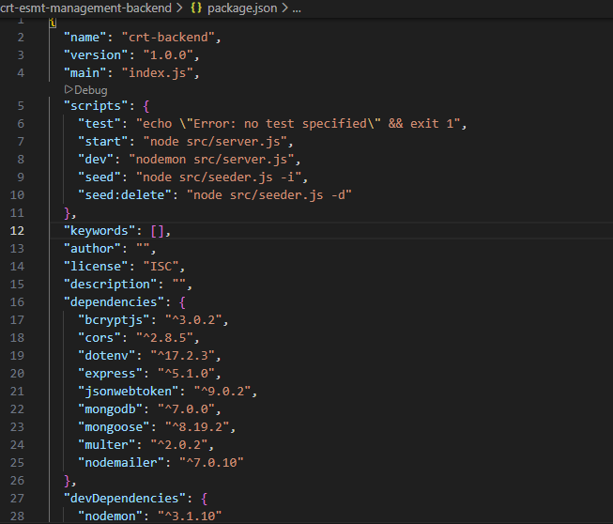
Capture 5: package.json

1.1.3 Structure du projet Backend
L’arborescence du projet backend a été organisée comme suit :
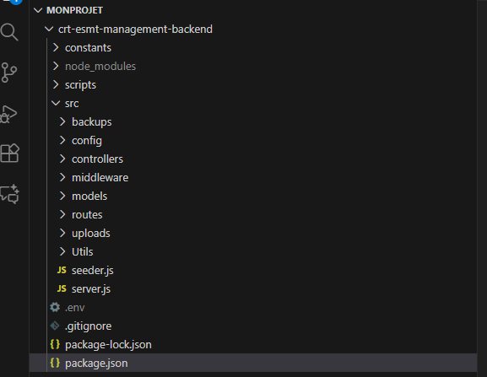
Capture 6: structure du backend

1.1.4 Configuration du fichier .env
Le fichier .env contient toutes les informations sensibles et variables d’environnement. Voici sa structure :
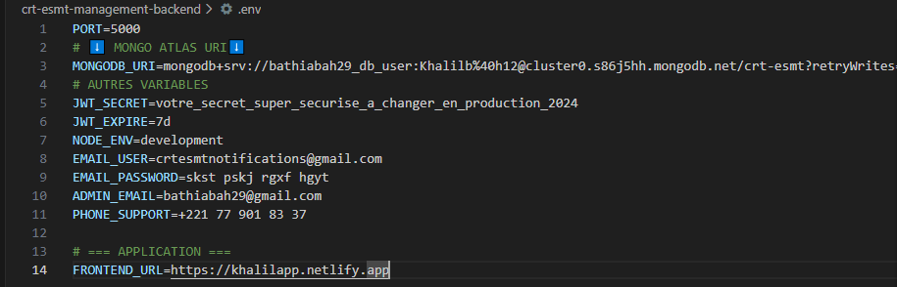
Capture 7:fichier .env
Explications des paramètres :
- PORT : Port d’écoute du serveur (5000 par défaut)
- MONGODB_URI : Chaîne de connexion à la base de données MongoDB
- JWT_SECRET : Clé secrète pour signer les tokens JWT
- JWT_EXPIRE : Durée de validité des tokens
- CLIENT_URL : URL du frontend pour la configuration CORS

1.1.5 Configuration de la connexion à MongoDB
Le fichier config/db.js gère la connexion à la base de données MongoDB :
Cette configuration permet d’établir la connexion avec MongoDB et d’arrêter l’application en cas d’échec.
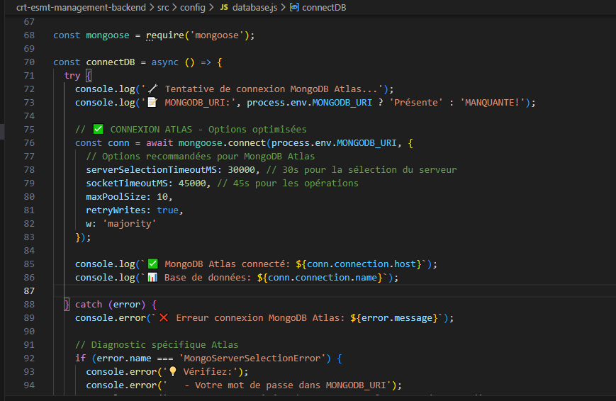
Capture 8:fichier config/database.js

1.1.6 Configuration du serveur principal (server.js)
Le fichier server.js initialise le serveur Express et configure les middlewares globaux :
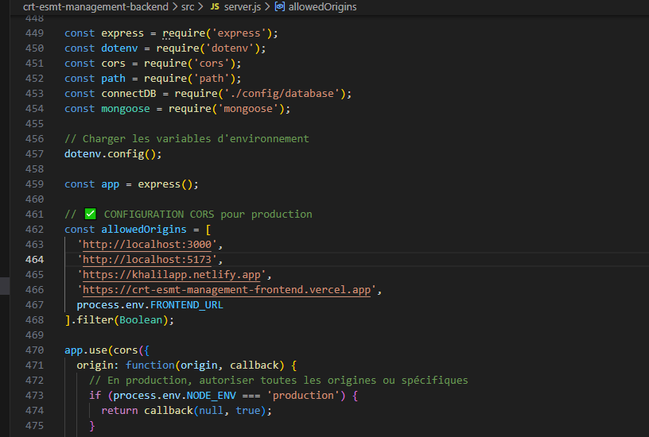
Capture 9:fichier server.js

1.1.7 Configuration de l’upload de fichiers
Pour gérer l’upload de fichiers, nous avons configuré le middleware Multer :
Cette configuration limite la taille des fichiers à 5 Mo et n’accepte que certains types de fichiers (images, PDF, documents Word).

1.2 Configuration de la base de données MongoDB

1.2.1 Installation de MongoDB
MongoDB a été installé localement sur la machine de développement. Pour Windows, nous avons téléchargé l’installateur depuis le site officiel de MongoDB et suivi les étapes d’installation standard.

1.2.2 Démarrage du service MongoDB
Le service MongoDB doit être démarré avant de lancer l’application :
Net Start MongoDB

1.2.3 Création de la base de données
Contrairement aux SGBD relationnels, MongoDB crée automatiquement la base de données lors de la première insertion de données. Cependant, nous pouvons la créer manuellement via MongoDB Compass ou le shell MongoDB :
Via le Shell MongoDB
MongoDB Compass, l’interface graphique de MongoDB, nous permet également de gérer visuellement nos bases de données, collections et documents.

1.2.4 Définition des modèles avec Mongoose
Les modèles Mongoose définissent la structure des documents dans les collections MongoDB.
Exemple avec le modèle User :
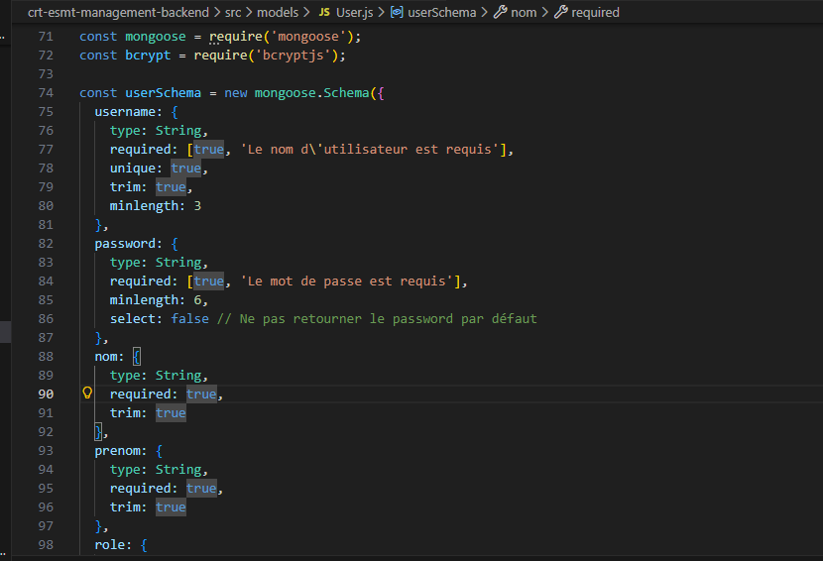
Capture 10:fichier models/Users.js
Les modèles créent automatiquement les collections correspondantes dans MongoDB lors de leur première utilisation.
2. IMPLEMENTATION DU FRONTEND

2.1. Configuration de l’environnement Frontend

2.1.1 Création du projet React
Le frontend a été créé avec Create React App :
npx create-react-app frontend
cd frontend

2.1.2 Installation des dépendances Frontend
Les différentes bibliothèques nécessaires au bon fonctionnement du frontend ont été installées.
Tout d’abord, Axios a été ajouté afin de faciliter les appels HTTP vers l’API. Ensuite, React Router DOM a été installé pour assurer la gestion du routage entre les différentes pages de l’application.
Pour l’affichage du calendrier, la bibliothèque FullCalendar et son module DayGrid ont été intégrés, offrant une visualisation claire et interactive des événements.
Par ailleurs, Recharts a été installé pour permettre la création de graphiques dynamiques et modernes. Enfin, la bibliothèque lucide-react fournit un ensemble d’icônes légères et personnalisables, améliorant ainsi l’interface utilisateur.

2.1.3 Structure du projet Frontend
  - Configuration du fichier .env Frontend
Ces variables permettent de configurer l’URL de l’API backend.
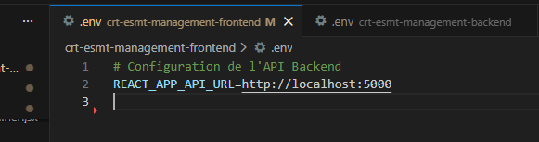
Capture 11:fichier .env_frontend

2.1.4 Configuration d’Axios
Le fichier services/api.js configure l’instance Axios globale :
Cette configuration ajoute automatiquement le token JWT à chaque requête et gère la déconnexion en cas d’expiration du token.
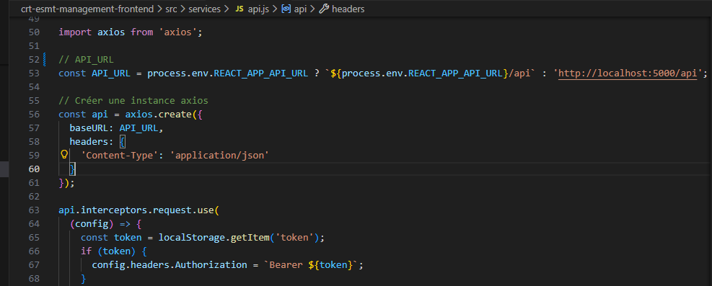
Capture 12:fichier services/api.js

2.1.5 Configuration du routing
Le fichier App.js configure les routes de l’application :
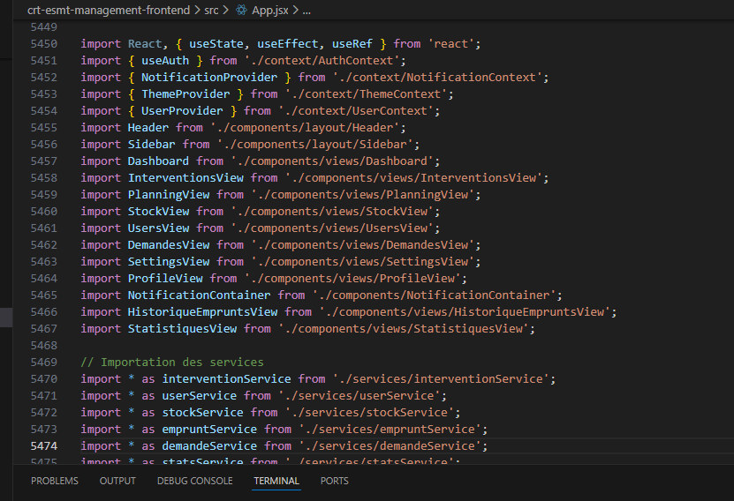
Capture 13 : fichier App

Cette configuration complète permet la mise en place et le bon fonctionnement de l’application de gestion des interventions techniques.
  - INTERFACES ET CAPTURES D’ECRAN
Voici ci-dessous quelques interfaces de notre application.
    - Page d’accueil
Description:
Cette interface est la page d'accueil publique de l'application de gestion des interventions du CRT-ESMT. C'est la première page que voient tous les visiteurs, avant toute authentification. Elle sert de point d'entrée principal et présente les trois accès principaux au système.
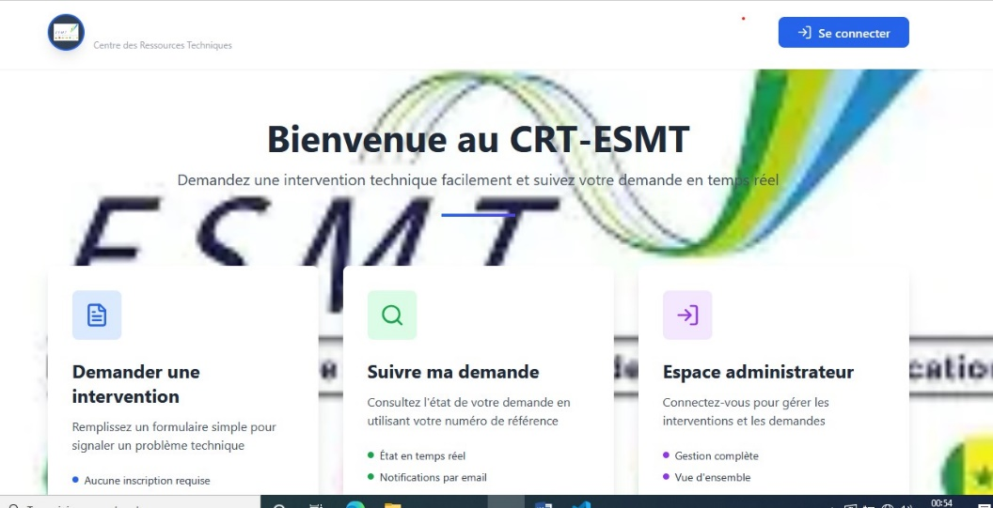
Capture 14:page d'acceuil

2.2.2 Page de Connexion
Description :
Interface d'authentification pour les utilisateurs enregistrés du système (administrateurs, informaticiens, électriciens). C'est la porte d'entrée vers les fonctionnalités avancées de gestion.
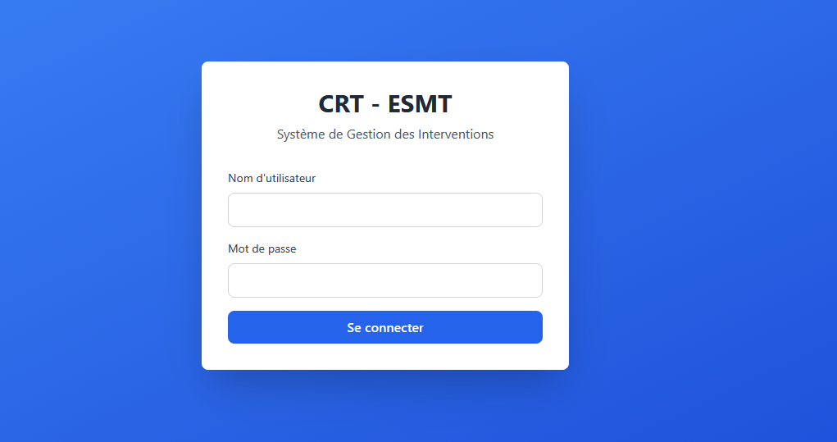
Capture 15:page connexion

2.2.3 Interface de Création d'Utilisateur (Admin)
Description :
Interface réservée aux administrateurs pour créer de nouveaux comptes utilisateurs dans le système. Permet d'ajouter des techniciens ou d'autres administrateurs.
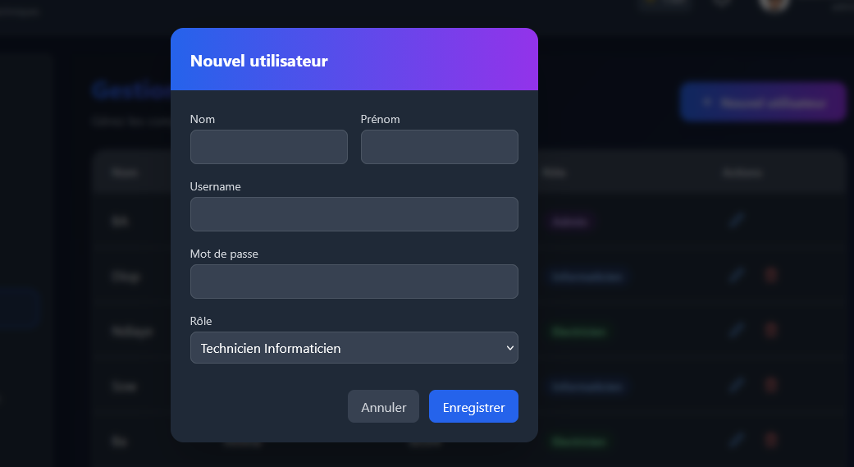
Capture 16:page creation user

2.2.4 Tableau de Bord Administratif
Description :
Vue d'ensemble principale pour l'administrateur après connexion. Présente les indicateurs clés de performance (KPI) et l'activité globale du système.
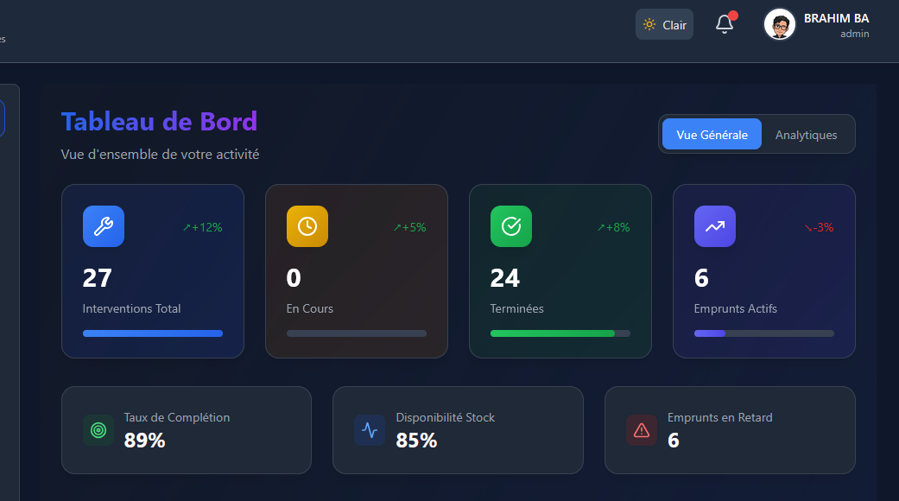
Capture 17:tableau de l'admin

2.2.5 Interface de Demande d'Intervention (Public)
Description :
Formulaire public permettant à tout utilisateur (avec ou sans compte) de signaler un problème technique. Interface intuitive avec validation en temps réel.
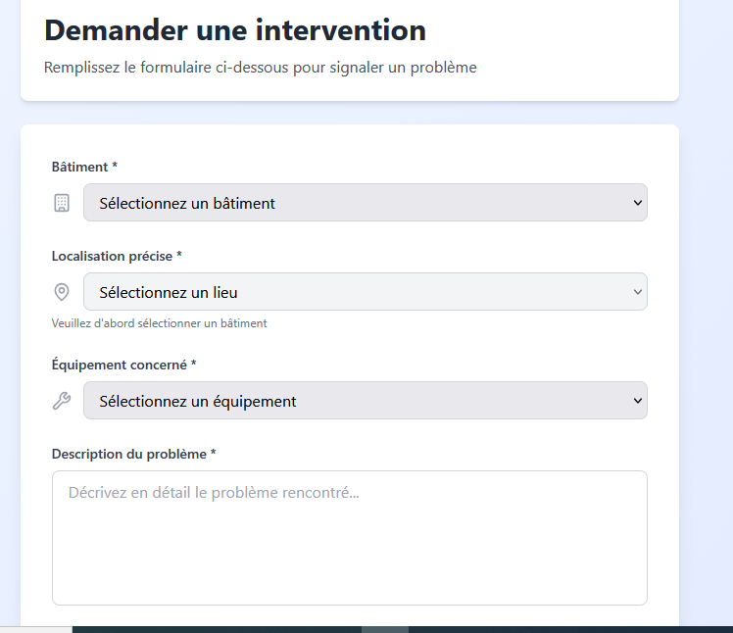
Capture 18:page de demande intervention

2.2.6 Interface de Création d'Intervention (Admin)
Description :
Interface permettant à l'administrateur de créer manuellement une intervention (soit en convertissant une demande, soit pour un besoin interne).

2.2.7 Interface de Gestion des Interventions
Description :
Interface de gestion complète permettant à l'administrateur de visualiser, filtrer et gérer toutes les interventions du système.
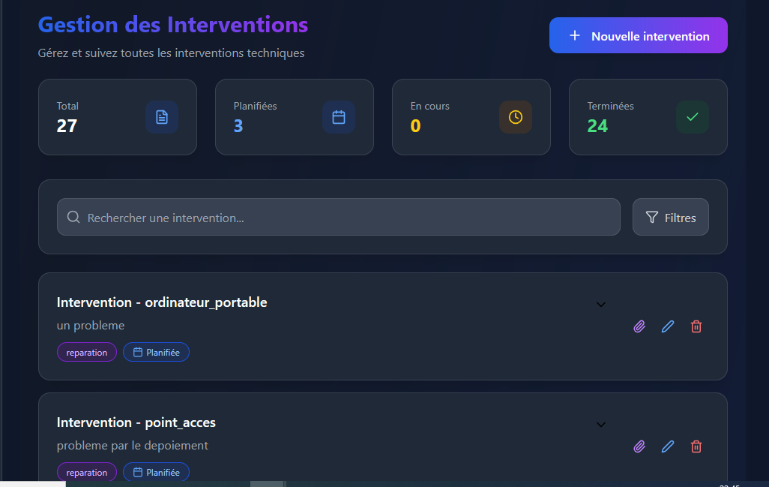
Capture 19:page gestion interventions

2.2.8 Interface de Gestion du Stock & Emprunts
Description :
Module complet de gestion d'inventaire et de suivi des emprunts pour l'administrateur et le technicien.

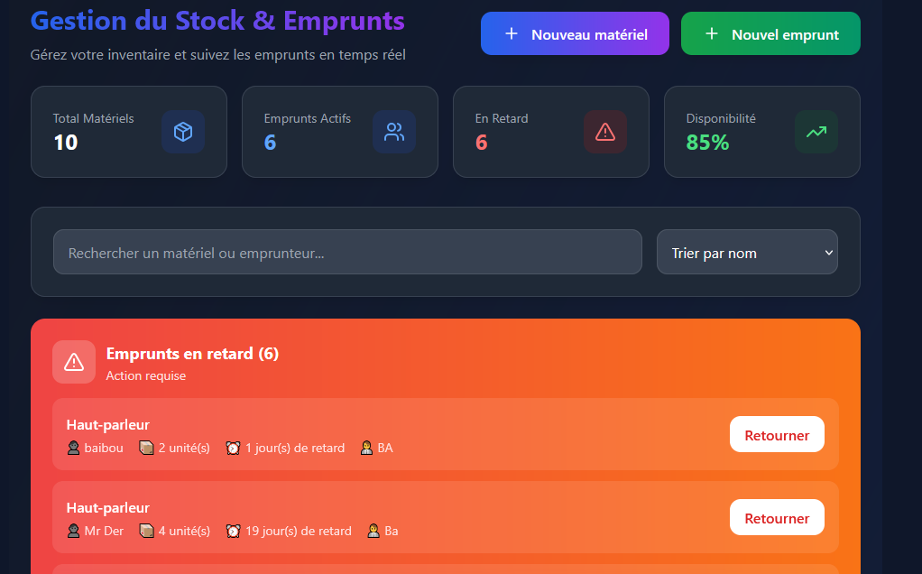
Capture 20:page gestion stock/emprunt pour admin

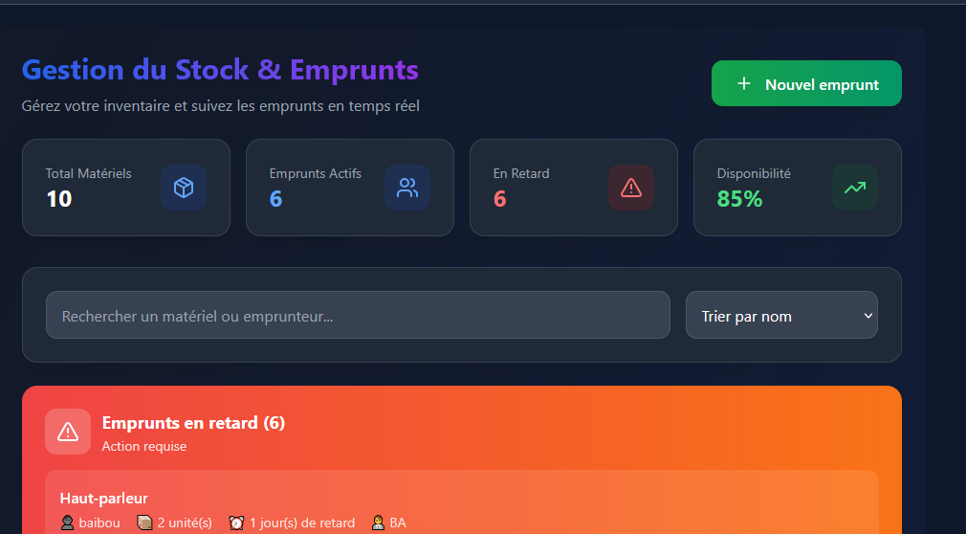
Capture 21:page de gestion stock/emprunt pour technicien

2.2.9 Profil Utilisateur Technicien
Description :
Cette interface permet à un technicien informaticien/électricien de visualiser et modifier ses informations personnelles ainsi que ses paramètres de sécurité. C'est l'espace personnel dédié à la gestion du compte utilisateur.

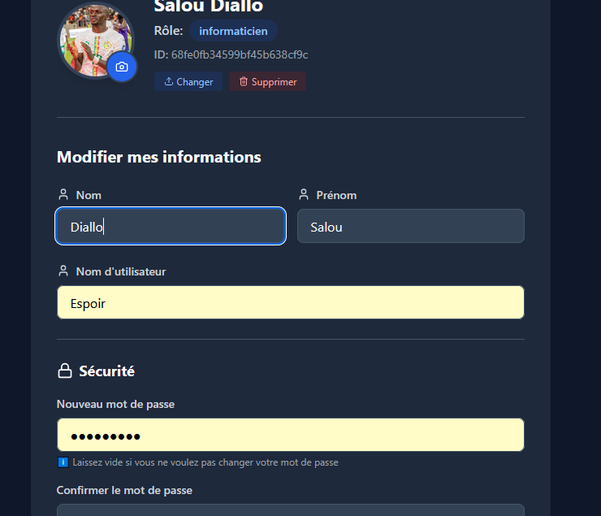
Capture 22:page de profile du technicien

2.2.10 Interface de demandes d'interventions

Description :
Cette interface affiche un tableau de gestion des demandes d'interventions pour des équipements. Il affiche les demandes réparties en différents statuts et la liste des demandes avec les différentes informations.

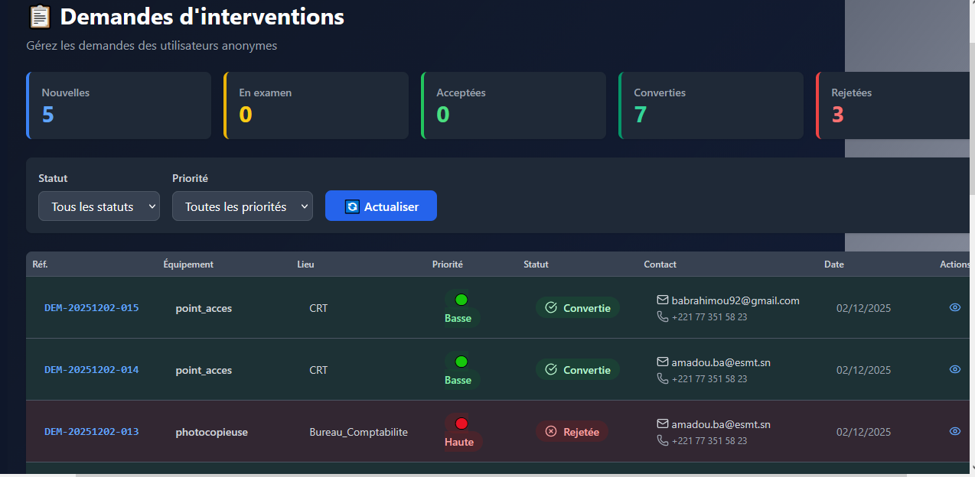
Capture 23:page des demandes

2 .2.11 Menu navigation d’un technicien
Description :
Cette interface représente le tableau de navigation pour un technicien (informaticien ou électricien) après connexion au système. C'est le hub central depuis lequel le technicien accède à toutes ses fonctionnalités opérationnelles.

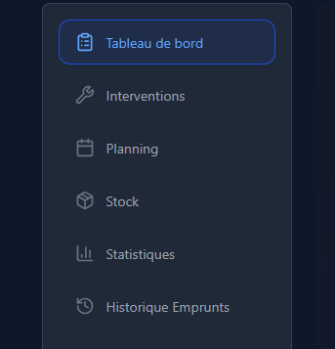
Capture 24:page sidebar du technicien

C. DÉPLOIEMENT DE LA SOLUTION

1. Stratégie de déploiement

La stratégie adoptée repose sur un double environnement : un déploiement local pour les tests et validations techniques, suivi d’un déploiement cloud pour mettre l’application à la disposition des utilisateurs finaux. Chaque couche de l’application (frontend, backend et base de données) a été configurée indépendamment afin de garantir une meilleure flexibilité et un contrôle optimal lors du déploiement.

2. Déploiement en environnement local (localhost)

2.1 Backend local

Le backend a d’abord été installé et exécuté en local. Les dépendances ont été installées via Node.js, et un fichier .env local a été configuré pour définir les variables sensibles, notamment l’URL de connexion à MongoDB local, la clé JWT et le port du serveur. Une fois ces éléments en place, le serveur a été lancé en local, ce qui a permis de tester toutes les routes API (utilisateurs, interventions, stock, emprunts, demandes anonymes) avant le déploiement en ligne.

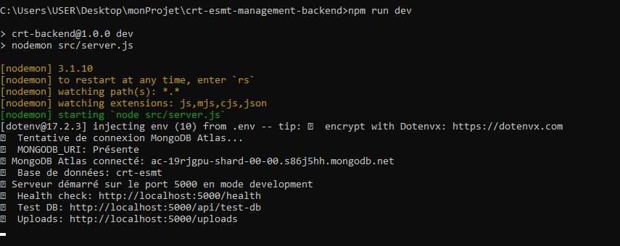
Capture 25 :deploiement local backend

2.2 Frontend local

Le frontend a également été exécuté localement, généralement via l’URL http://localhost:5173. Cette étape locale a permis de vérifier la navigation entre les pages, le fonctionnement des formulaires, l’appel des API, la gestion des erreurs et la cohérence de l’interface utilisateur. Toutes les interactions entre le frontend et le backend local ont été validées avant de passer à la phase cloud.

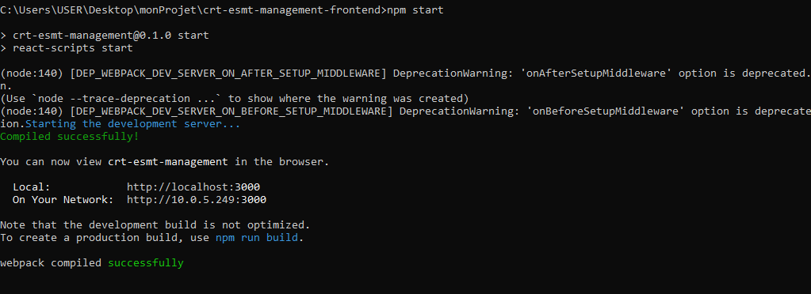
Capture 26:deploiement local frontend

2.3 Base de données locale

Une base de données MongoDB locale a été utilisée durant la phase de développement. Elle a permis de créer la base et de tester les opérations CRUD. Les tests ont concerné les interventions, les utilisateurs, les techniciens, le stock, les emprunts ainsi que les demandes d'interventions faites par l’utilisateur anonyme. Cette base locale a facilité les tests rapides avant la migration vers MongoDB Atlas.

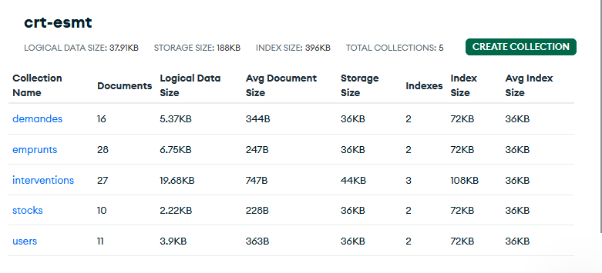
Capture 27:base de donnees locale

3. Déploiement en environnement cloud

3.1 Déploiement du frontend (Vercel / Netlify)

Figure 3 : Logos vercel et Netlify

Le frontend a été déployé sur une plateforme d’hébergement moderne, soit Vercel soit Netlify. Ces plateformes ont permis une mise en production rapide en connectant directement le projet au dépôt GitHub. Les variables d’environnement nécessaires au fonctionnement en production ont été ajoutées, puis la plateforme a généré automatiquement un domaine public permettant d’accéder à l’application. Le déploiement automatique (CI/CD) s’exécute désormais à chaque mise à jour du code.
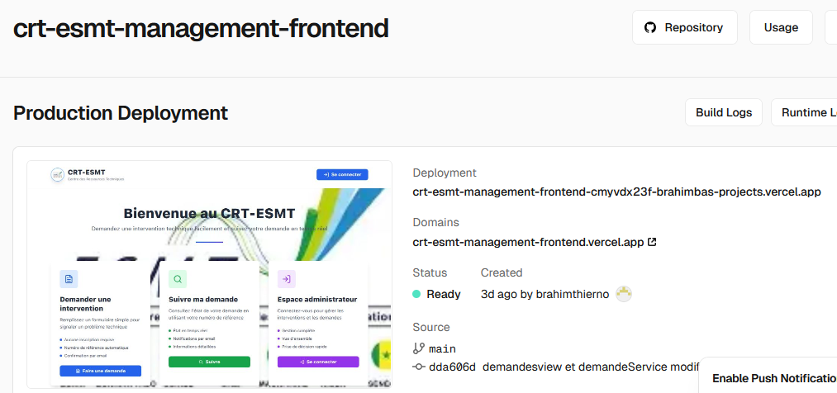
Capture 28:deploiemeent sur vercel

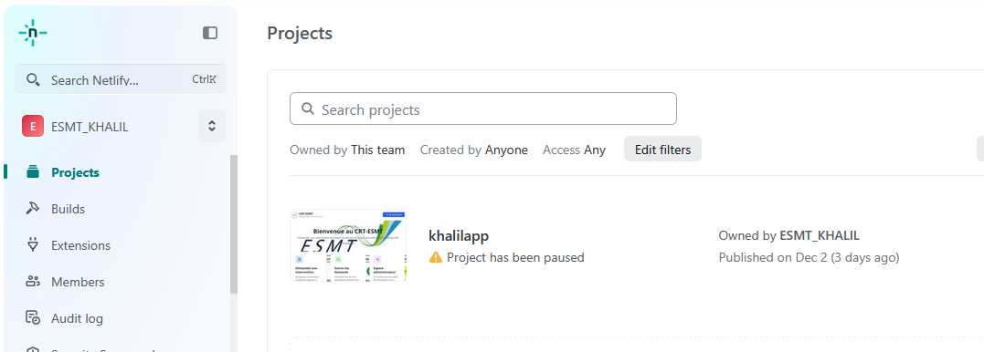
Capture 29:deploiement sur netlify

3.2 Déploiement du backend (Render)

Figure 4 : Logo Render

Le backend a été déployé sur Render. Ce service a permis d’héberger l’API Node.js, de configurer les variables d’environnement (MONGO_URI, JWT_SECRET, FRONTEND_URL, etc.) et de gérer le démarrage automatique du serveur. La configuration CORS a été adaptée pour autoriser uniquement les URLs du frontend local et du frontend déployé. Render offre aussi un tableau de bord permettant de consulter les logs, suivre les erreurs et s’assurer de la stabilité du backend.

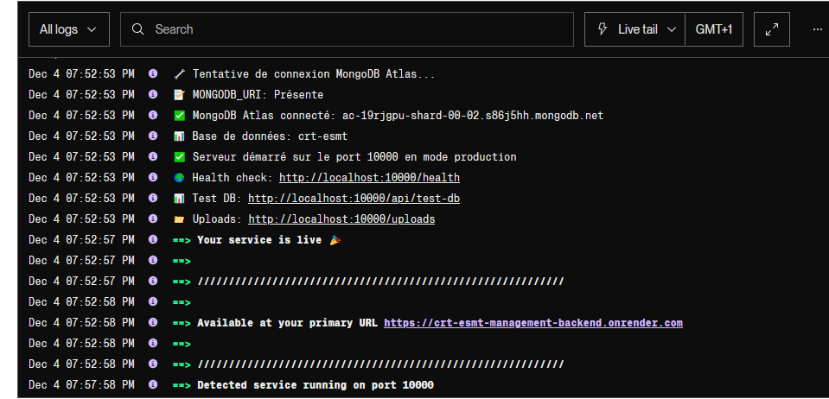
Capture 30:deploiement backend sur render

3.3 Hébergement de la base de données (MongoDB Atlas)

La base de données a été migrée sur MongoDB Atlas pour bénéficier d’un hébergement cloud sécurisé et évolutif. Un cluster a été créé, et un utilisateur dédié a été configuré avec des permissions spécifiques. Les adresses IP autorisées ont également été configurées pour limiter l’accès uniquement au backend déployé et, si nécessaire, à la machine locale du développeur. L’URI fournie par Atlas a été intégrée dans la configuration du backend déployé.

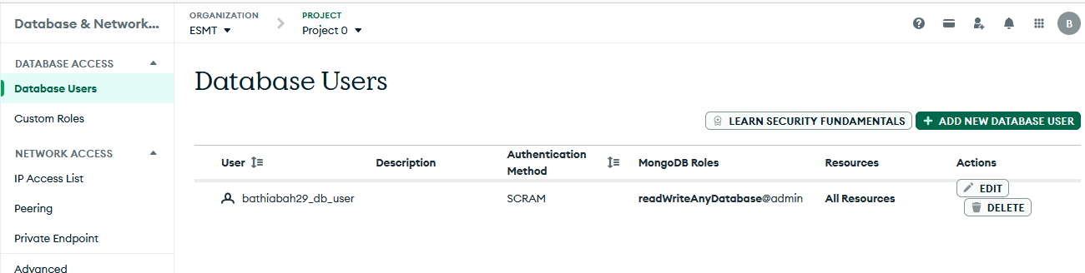
Capture 31:cluster pour la base de donnees

4 .Tests post-déploiement et validation finale

Une fois le déploiement terminé, plusieurs tests ont été effectués afin de s’assurer du fonctionnement correct de l’application en production. Les API ont été testées avec Postman, tandis que le frontend a été vérifié directement via le navigateur pour valider les principaux scénarios : connexion, création des interventions, gestion du stock, gestion des emprunts, suivi des demandes anonymes, génération de statistiques et gestion des comptes utilisateurs. Les logs Render ont été analysés pour identifier d'éventuelles erreurs. Ces validations ont confirmé que l’application est parfaitement opérationnelle en ligne.

CHAPITRE 4 : CHOIX DES TECHNOLOGIES ET ÉTUDE FINANCIÈRE
Ce chapitre a pour objectif de présenter et de justifier l’écosystème technologique retenu pour le développement de l’application web de gestion des interventions techniques du Centre des Ressources Techniques (CRT) de l’ESMT. La sélection des outils n’a pas été arbitraire ; elle est le fruit d’une analyse rigoureuse visant à répondre aux exigences fonctionnelles et non-fonctionnelles identifiées lors de l’étude préalable. Au-delà du simple listing, il s’agira de démontrer comment la stack technologique choisie constitue une réponse concrète aux limites du système actuel du CRT. Une présentation de l’environnement de développement nécessaire à la mise en œuvre de ces technologies complétera cette analyse technique.

A. CHOIX DES TECHNOLOGIES

1. Choix des technologies
Compte tenu des limites du système actuel, caractérisé par des outils non centralisés, une gestion fortement manuelle et un manque de traçabilité, le choix des technologies a été guidé par la nécessité de moderniser durablement le processus de gestion des interventions du CRT.
Face à la diversité des équipements, à la multiplicité des canaux de demande et à l’absence d’un système unifié pour l’enregistrement, le suivi et l’analyse des interventions, il était indispensable d’adopter des technologies capables d’assurer à la fois centralisation, automatisation et fiabilité.
Ainsi, l’orientation technologique s’est portée vers des solutions modernes, robustes et adaptées à des environnements métier complexes. L’objectif était de garantir une plateforme capable de supporter l’ensemble du cycle de gestion : de la réception des demandes, à l’affectation des techniciens, jusq ’au suivi des interventions et à la gestion du stock.
Le choix final répond également à la volonté d’assurer une montée en compétences accessible, une maintenabilité à long terme et une facilité d’évolution future. Ces technologies permettent non seulement d’améliorer l’efficacité opérationnelle mais aussi de fournir des indicateurs essentiels pour une prise de décision éclairée, dans une logique d’optimisation continue du service.

1.1 Technologies backend
Le socle serveur de l'application repose sur une stack Node.js et Express.js, en interactio’ avec une base de données MongoDB.
Node.js
Le choix de cet environnement d'exécution JavaScript côté serveur est stratégique. Son modèle asynchr’ne et non-bloquant est idéal pour une application de gestion comme celle du CRT, qui doit gérer de multiples requêtes concurrentes sans introduire de latence. Cette capacité à traiter efficacement les E/S est cruciale pour assurer la réactivité de l'application, un impératif pour la gestion des interventions urgentes.’De plus, l'utilisation du JavaScript sur l'ensemble de la stack uniformise le dé’eloppement, réduit la friction ’ognitive et améliore significativement la productivité.

Figure 5 : Logo NodeJs
Express.js
Ce framework web minimaliste pour Node.js a été retenu pour sa flexibilité et sa robustesse dans la création d'API RESTful. Il fournit une structure claire pour définir les routes ’e l'application, correspondant directement aux actions métier. Sa simplic’té et son vaste écosystème de middlewares facilitent l'implémentation de fonctionnalités critiques comme l'authentification,’la validation des données et la gestion des erreurs’ garantissant ainsi la construction d'un backend fiable et maintenable.
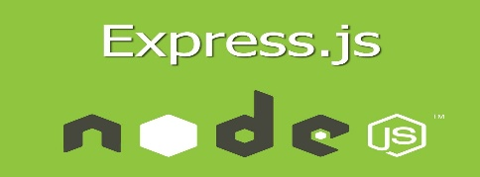
Figure 6 : Logo Express
MongoDB
Le choix de cette base d’ données NoSQL de type document est directement justifié par la nature flexible et évolutive des données à traiter. Une "intervention technique" peut nécessiter des champs variables selon le« type d'équipement. Le »odèle de documents de MongoDB, similaire au format JS’N, s'accommode parfaitement de cette hétérogénéité sans requérir de coûteu’es migrations de schéma. De plus, son excellente intégration avec l'écosystème JavaScript fluidifie les opérations de lecture/écriture et’permet une agrégation puissante des données pour le reporting, répondant ainsi au besoin crucial de traçabilité et d'analyse des performances.

Figure 7 : Logo MongoDB

1.2 Technologies frontend
L'interface ut’lisateur est construite pour être intuitive, réactive et’adaptée aux différents profils d'utilisateurs.
React 18
Cette bibliothèque JavaScript a été sélectionn’e pour son architecture basée sur les composants et sa capacité à créer des interfaces utilisateur dynamiques. React permet de construire une Single Page Application (SPA), offrant une expérience utilisateur fluide et réactive. Pour un technicien qui doit consulter et mettre à jour ses interventions rapidement, l'absence de rechargements de page est un gain d'efficacité significati’. La gestion d'état local permet de maintenir ’'interface cohérente avec les données’ et le Virtual DOM assure des pe’formances optimales.
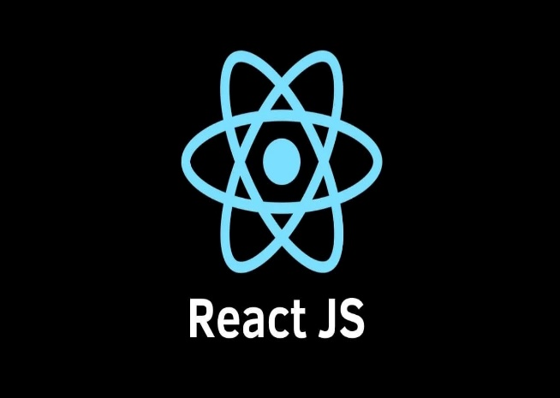
Figure 8 : Logo ReactJs
Tailwind CSS
Contrairement aux frameworks CSS traditionnels, Tailwind adopte une approche "utilitaire-first". Ce choix est motivé par la nécessité de créer une « nterface entière »ent personnalisée et parfaitement adaptée aux besoins spécifiques d'une application métier. Elle permet de concevoir des interfaces compl’xes sans être limité par des composants prédéfinis, tout en garantissant une cohérence visuelle et une maintenance aisée du style.

Figure 9 : Logo TailwindCSS
Lucide React
Cette bibliothèque d'icônes open-source a été choisie pour sa clarté et son intégration na’ive avec React. Les icônes sont essentielles pour une navigation intuitive et une compréhension immédiate des statuts. Le rendu SVG assure une excellente qualité d'affichage sur tous les écrans.

1.3 Base de données
Comme évoqué précé’emment, MongoDB sert de socle de persistance des données. Sa structure en collections reflète naturellement les entités métier. Un document dans la collection interventions peut ainsi stocker de manière cohérente l'historique complet des actions, les commentaires des techniciens et l’s métadonnées, simplifiant ainsi les requêtes complexes nécessaires au reporting et à la traçabilité.

1.4 Outils de sécurité
La sécurité des données et la gestion fine des accès sont primordiales dans une application qui gère un parc technique sensible.
1.4.1 JWT (JSON Web Tokens)
Ce standard a été adopté pour l'authentification. Après connexion, le serveur génère un token signé contenant les informations de l'utilisateur. Cette méthode stateless est scalable et performante. Elle permet de contrôler finement les accès aux différentes routes de l'API, répondant directement au besoin de gestion des permissions.
1.4.2 API REST
L'architecture REST impose une séparation claire entre le client et le serveur. Cette séparation facilite la sécurisation des endpoints, rendant l'application plus robuste face aux attaques courantes.

1.5 Justificati’n des choix
L'assemblage de ces technologies, souvent appelé stack MERN (MongoDB, E’press, React, Node.js), constitue le fondement technologique le plus cohérent pour ce projet. Sa sélection est justifiée par une adéquation parfaite avec les contraintes du CRT :
Adéquation Fonctionnelle et Performance : L'asynchronicité de Node.js et la flexibilité de MongoDB répondent ire’tement aux besoins de réactivité et de gestion de données hétérogènes. La fluidité de l'interface React améliore l'efficacité opérationnelle des techniciens.
Homogénéité et Productivité : L'utilisation de JavaScript/JSON de bout en bout réduit la complexité technique, accélère le développement et facilite la maintenance future.
Modernité et Écosystème Robuste : Chaque technologie bénéficie d'une communauté active et d'un écosys ème mature, garantissant un supp’rt à long terme et la pére’nité de la solution développée.

Figure 10 : Logo MERN

2. Environnement de développement
La mise en place d'un environnement de développement standardisé et efficace a été essentielle pour garantir la qualité du code, la collaboration et la reproductibilité du projet.

2.1 Outils de développement

Visual Studio Code (VS Code)
L'éditeur de code de référence, choisi pour son support natif exceptionnel pour JavaScript et React et son écosystème d'extensions qui améliorent la qualité.

Figure 11 : Logo VS code
Postman
Cet outil a été indispensable pour le développement et le test de l'API REST backend. Il a permis de valider le comportement de chaque endpoint de manière isolée, assurant ainsi la robustesse du socle serveur.

Figure 12 : Logo Postman
Firefox
Mozilla Firefox est un navigateur internet open source de la fondation Mozilla. Il offre toutes les
fonctionnalités d’un navigateur WEB moderne comme le système d’onglet, la navigation privée,
gestionnaire de mot de passe, les extensions et plugins. Contrairement à Google Chrome ou Microsoft
Edge, Il est axé dans la protection de la vie privée.

Figure 13 : Logo Firefox

2.2 Outils de gestion de version

Git
Le contrôle de version distribué était indispensable pour suivre l'historique des modifications et travailler sur des fonctionnalités dans des branches isolées.

Figure 14 : Logo Git
GitHub
La plateforme a été utilisée pour héberger le repository distant du projet. Elle a facilité la collaboration et la gestion des issues.

Figure 15 : Logo Github

CONCLUSION DU CHAPITRE
Ce chapitre a été consacré à la présentation et à la justification détaillée de l'écosystème technologique retenu pour le développement de l'application de gestion des interventions techniques du CRT. Loin d'être un simple catalogue, ce choix raisonné de la stack MERN et des outils associés constitue une réponse technique directe aux problématiques organisationnelles identifiées au sein du Centre des Ressources Techniques.
Les technologies sélectionnées s'articulent de manière cohérente pour former une architecture moderne, robuste et maintenable. Cette stack répond avec précision aux impératifs de centralisation de l'information, de traçabilité complète et d'optimisation des processus qui étaient au cœur de la problématique initiale.
Parallèlement, la mise en place d'un environnement de développement standardisé, s'appuyant sur des outils comme VS Code, Git, et une suite de tests, a été un facteur clé pour garantir la qualité du code, faciliter la collaboration et assurer la pérennité du projet.
En définitive, les choix technologiques présentés dans ce chapitre ne sont pas une fin en soi, mais le socle sur lequel repose la solution logicielle. Ils garantissent que l'application développée n'est pas seulement fonctionnelle, mais aussi performante, sécurisée et capable d'évoluer pour accompagner le CRT dans sa modernisation. Ce socle technique, désormais solidement étayé, nous permet d'aborder sereinement la phase suivante : l'évaluation financière du projet, qui quantifiera l'investissement nécessaire pour transformer cette architecture conceptuelle en une solution opérationnelle et déployée.
WEBOGRAPHIE ET BIBLIOGRAPHIE
BIBLIOGRAPHIE
[B2] : M. Ghislain AKINOCHO (2022), Modélisation logicielle : UML – Cours LPTI3-DAR
2024-2025.
[B3] : M. Bara SARR et M. Marwan Djibril RABE (2022), Conception et mise en place d’une gestion électronique des documents : Cas des Terminaux Vraquiers du Sénégal – Mémoire 2021-2022.
[B4] : M. Aly NDIAYE Mme Mariam Issa NOKOUR (2022), Conception et mise en œuvre d’une architecture Serverless : Cas d’une plateforme de
diffusion d’offre de stages – Mémoire 2021-2022.
WEBOGRAPHIE

Résumé
Mémoire de fin de formation pour l’obtention du diplôme de Licence Professionnelle en TIC
Option : Développement d’Applications Réparties (DAR)
Thème : Conception et développement d’une application web de gestion des interventions techniques : Cas du Centre des Ressources Techniques de l’ESMT
Rédigé par : Ibrahima Abdoul Ba
Sous la supervision de : M. Moustapha Der, Enseignant-Chercheur à l’ESMT
Face à une gestion manuelle, peu efficace et difficilement traçable des interventions techniques au sein du Centre des Ressources Techniques (CRT) de l’ESMT, ce mémoire présente la conception et le développement d’une application web moderne, fiable et entièrement intégrée. L’objectif principal de ce travail est de digitaliser et d’optimiser l’ensemble des processus opérationnels du CRT, en particulier la gestion et le suivi des demandes d’intervention, la planification et l’affectation des techniciens, ainsi que la gestion du stock de matériel et le suivi des emprunts et des retours.
Pour mener à bien ce projet, une méthodologie rigoureuse a été adoptée, incluant une analyse approfondie des besoins, une modélisation UML complète des processus métier, ainsi que le choix d’une architecture technique robuste basée sur le stack MERN (MongoDB, Express, React, Node.js). L’application développée propose des interfaces adaptées à chaque profil utilisateur, qu’il s’agisse des administrateurs, des techniciens ou des utilisateurs anonymes, tout en assurant une traçabilité complète de l’ensemble des opérations effectuées. Elle intègre également des tableaux de bord analytiques permettant un pilotage clair et efficace de l’activité du centre.
Après une première phase de déploiement en local, la solution a été déployée dans le cloud, avec le frontend hébergé sur Vercel et Netlify, le backend sur Render et la base de données sur MongoDB Atlas. L’application constitue aujourd’hui un outil opérationnel performant qui améliore significativement l’efficacité, la réactivité et la qualité du service offert par le CRT, tout en ouvrant des perspectives d’évolution et d’enrichissement futures.

